MỤC LỤC
ĐẶC TẢ USECASE 4
MODULE 1: QUẢN LÝ MỘ & BẢN ĐỒ 4
UC-1. Quản lý mộ & bản đồ 4
UC-1.1. Quản lý khu/hàng/ô 6
UC-1.2. Quản lý loại mộ & số slot 7
UC-1.3. Cập nhật trạng thái mộ 9
UC-1.4. Tra cứu tình trạng mộ 10
UC-1.5. Dẫn đường tới mộ 12
MODULE 2: QUẢN LÝ KHÁCH HÀNG & NGƯỜI MẤT 14
UC-2. Quản lý khách hàng & người mất 14
UC-2.1. Quản lý thông tin khách hàng/thân nhân 15
UC-2.2. Quản lý hồ sơ người mất 16
UC-2.3. Liên kết khách hàng – người mất – mộ 17
UC-2.4. Tra cứu hồ sơ 19
MODULE 3: QUẢN LÝ HỢP ĐỒNG 20
UC-3. Quản lý hợp đồng 20
UC-3.1. Lập hợp đồng 22
UC-3.2. In hợp đồng/phụ lục 24
UC-3.3. Đính kèm hợp đồng/phụ lục đã ký 25
UC-3.4. Lập phụ lục 27
UC-3.5. Theo dõi trạng thái, thời hạn phụ lục 29
MODULE 4: QUẢN LÝ THI CÔNG 31
UC-4. Quản lý thi công 31
UC-4.1. Lập checklist thi công 33
UC-4.2. Phân công 34
UC-4.3. Cập nhật checklist 35
UC-4.4. Cập nhật tiến độ 36
UC-4.5. Theo dõi thời hạn phụ lục 37
MODULE 5: QUẢN LÝ CHĂM SÓC 39
UC-5. Quản lý chăm sóc 39
UC-5.1. Đăng ký gói chăm sóc 40
UC-5.2. Lập lịch chăm sóc 42
UC-5.3. Phân công 43
UC-5.4. Xác nhận thực hiện checklist 44
MODULE 6: QUẢN LÝ TÀI CHÍNH 46
UC-6. Quản lý tài chính 46
UC-6.1. Tạo khoản phải thu 48
UC-6.2. Ghi nhận thanh toán 49
UC-6.3. Xuất hóa đơn/biên lai 50
UC-6.4. Áp chiết khấu 51
MODULE 7: BÁO CÁO & THỐNG KÊ 54
UC-7. Báo cáo & thống kê 54
UC-7.1. Báo cáo doanh thu 56
UC-7.2. Thống kê phần mộ theo khu/trạng thái 57
UC-7.3. Thống kê hợp đồng 58
UC-7.4. Thống kê thi công/chăm sóc 59
UC-7.5. Xuất file 60
MODULE 8: QUẢN TRỊ HỆ THỐNG 62
UC-8. Quản trị hệ thống 62
UC-8.1. Đăng nhập hệ thống 64
UC-8.2. Quản lý tài khoản 65
UC-8.3. Phân quyền 66
UC-8.4. Quản lý loại hợp đồng 67
UC-8.5. Quản lý gói dịch vụ 68
UC-8.6. Quản lý bảng giá 69
UC-8.7. Kiểm tra Audit Log 71
SƠ ĐỒ HOẠT ĐỘNG 73
SƠ ĐỒ 1: QUẢN LÝ VÒNG ĐỜI Ô MỘ (QUY TẮC KIM TĨNH & CẢI TÁNG) 73
SƠ ĐỒ 2: QUY TRÌNH HỢP ĐỒNG 1 - MUA ĐẤT 74
SƠ ĐỒ 3: QUY TRÌNH HỢP ĐỒNG 2 - CẢI TÁNG 75
SƠ ĐỒ 4: QUY TRÌNH HỢP ĐỒNG 3 - HỎA TÁNG 76
SƠ ĐỒ 5: QUY TRÌNH HỢP ĐỒNG 4 - CHUYỂN NHƯỢNG ĐẤT 77
SƠ ĐỒ 6: LẬP PHỤ LỤC AN TÁNG (CHÔN CẤT) TRÊN ĐẤT ĐÃ MUA 78
SƠ ĐỒ 7: TRIỂN KHAI, PHÂN CÔNG & NGHIỆM THU THI CÔNG 79
SƠ ĐỒ 8: ĐIỀU PHỐI & XÁC NHẬN CHĂM SÓC ĐỊNH KỲ 80
SƠ ĐỒ 9: QUẢN LÝ KHOẢN THU, THANH TOÁN & ĐỐI SOÁT 81
SƠ ĐỒ 10: TRA CỨU THÔNG TIN & DẪN ĐƯỜNG TỚI MỘ 82
SƠ ĐỒ 11: ĐĂNG NHẬP & PHÂN QUYỀN HỆ THỐNG 83

ĐẶC TẢ USECASE

MODULE 1: QUẢN LÝ MỘ & BẢN ĐỒ
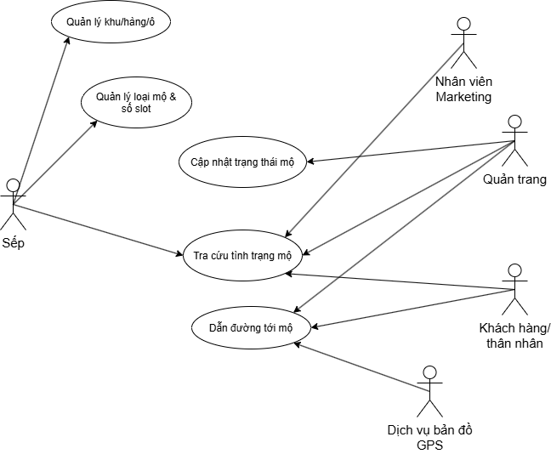

UC-1. Quản lý mộ & bản đồ
Mục | Nội dung
Use Case ID | UC-1
Use Case Name | Quản lý mộ & bản đồ
Description | Quản lý cấu trúc khu/hàng/ô, loại mộ và slot, tình trạng sử dụng mộ, tọa độ GPS thực địa, tra cứu và dẫn đường.
Actor(s) | Sếp; Nhân viên Marketing; Quản trang; Khách hàng/Thân nhân; Dịch vụ bản đồ GPS.
Pre-Condition(s) | 1. Actor nội bộ đã đăng nhập và có quyền chức năng tương ứng.  2. Dữ liệu nền về khu/hàng/ô và loại mộ đã được cấu hình.  3. Với chức năng public, Khách hàng/Thân nhân không cần đăng nhập nhưng chỉ được truy cập dữ liệu công khai.
Post-Condition(s) | 1. Dữ liệu mộ, vị trí và tình trạng được lưu/cập nhật nhất quán.  2. Thông tin hợp lệ có thể được tra cứu và dùng cho dẫn đường.  3. Lịch sử thay đổi được lưu vết.
Basic Flow | 1. Actor chọn nghiệp vụ quản lý/tra cứu mộ phù hợp.  2. Hệ thống truy xuất dữ liệu theo phạm vi quyền.  3. Actor thực hiện thao tác cập nhật hoặc tra cứu.  4. Hệ thống kiểm tra business rule và lưu/hiển thị kết quả.  5. Với dẫn đường, hệ thống chuyển tọa độ hợp lệ sang dịch vụ bản đồ/GPS.
Alternative / Exception Flow | A1. Mộ chưa có tọa độ → không cho dẫn đường và hiển thị hướng dẫn.  A2. Dữ liệu cập nhật không hợp lệ → từ chối lưu.  A3. Dịch vụ bản đồ ngoài hệ thống lỗi/timeout → thông báo rõ ràng, không làm treo ứng dụng.
Business Rules | BR1. Mỗi ô mộ có định danh duy nhất.  BR2. Trạng thái khai thác mộ và trạng thái thi công phải tuân thủ chuyển trạng thái hợp lệ.  BR3. “Kim Tĩnh” là thuộc tính/kết cấu của mộ, không phải một bước trong vòng đời trạng thái.  BR4. Dữ liệu public không được chứa thông tin hợp đồng, CCCD hoặc dữ liệu riêng tư khác.
Non-Functional Requirement | NFR1. Tra cứu phải phản hồi nhanh và ổn định với dữ liệu lớn.  NFR2. GPS phải được lưu đủ độ chính xác và kiểm tra phạm vi hợp lý.  NFR3. Chức năng mobile ngoài thực địa phải dễ thao tác.

UC-1.1. Quản lý khu/hàng/ô
Mục | Nội dung
Use Case ID | UC-1.1
Use Case Name | Quản lý khu/hàng/ô
Description | Cho phép Sếp/Ban quản trị thiết lập, cấu hình cấu trúc vật lý của nghĩa trang gồm Khu, Hàng, Ô mộ; đồng thời nhập thủ công tọa độ địa lý (GPS: Latitude, Longitude) cho từng ô mộ phục vụ cho bản đồ số và dẫn đường.
Actor(s) | Sếp
Pre-Condition(s) | 1. Sếp đã đăng nhập vào hệ thống với quyền Quản trị dữ liệu nền.  2. Bản đồ quy hoạch tổng thể mặt bằng của nghĩa trang đã có sẵn.
Post-Condition(s) | 1. Dữ liệu khu, hàng, ô mộ và tọa độ GPS của từng ô được lưu trữ thành công.  2. Các ô mộ sẵn sàng để hiển thị trên bản đồ số và phục vụ cho nghiệp vụ lập hợp đồng mua bán, dẫn đường.
Basic Flow | 1. Sếp truy cập chức năng "Quản lý khu/hàng/ô".  2. Hệ thống hiển thị danh sách cây phân cấp cấu trúc mặt bằng hiện có.  3. Sếp chọn thao tác: Thêm mới hoặc Cập nhật thông tin Khu/Hàng/Ô.  4. Khi thao tác trên từng Ô mộ, Sếp nhập: Mã định danh ô, loại ô, kích thước, và nhập thủ công giá trị tọa độ GPS (Vĩ độ - Latitude và Kinh độ - Longitude).  5. Hệ thống kiểm tra tính hợp lệ của định dạng tọa độ và ranh giới địa lý.  6. Sếp xác nhận lưu cấu hình.  7. Hệ thống lưu trữ dữ liệu vào CSDL và đồng bộ lên bản đồ nội bộ.
Alternative Flow | 4a. Định dạng tọa độ GPS không hợp lệ: Hệ thống báo lỗi định dạng (phải là số thực, nằm trong phạm vi tọa độ cho phép).  4b. Tọa độ nằm ngoài phạm vi ranh giới nghĩa trang: Hệ thống cảnh báo cảnh giác và yêu cầu kiểm tra lại trước khi lưu.  5a. Ô mộ đang có hợp đồng hoạt động: Hệ thống không cho phép xóa ô mộ, chỉ cho phép chỉnh sửa thông tin mô tả hoặc tọa độ.
Business Rules | BR1: Mỗi ô mộ có một mã định danh duy nhất toàn hệ thống.  BR2: Nhập tọa độ GPS là thao tác nhập tay trực tiếp trên biểu mẫu ô mộ.

UC-1.2. Quản lý loại mộ & số slot
Mục | Nội dung
Use Case ID | UC-1.2
Use Case Name | Quản lý loại mộ & số slot
Description | Cấu hình các loại mộ và số slot tối đa, cùng các thông số kỹ thuật để sử dụng khi cấu hình ô mộ và lập hợp đồng.
Actor(s) | Sếp
Pre-Condition(s) | 1. Sếp đã đăng nhập thành công vào hệ thống.  2. Sếp có quyền cấu hình danh mục dữ liệu nền.
Post-Condition(s) | 1. Thông tin loại mộ và số slot được lưu trữ thành công vào hệ thống.  2. Dữ liệu sẵn sàng để sử dụng cho quy trình gán ô mộ và tạo lập hợp đồng/phụ lục.
Basic Flow | 1. Sếp mở danh sách quản lý loại mộ.  2. Sếp chọn thao tác Thêm, Sửa hoặc Xóa loại mộ.  3. Sếp nhập tên loại mộ, số slot tối đa, kích thước tiêu chuẩn và mô tả kỹ thuật.  4. Hệ thống kiểm tra trùng lặp tên và tính hợp lệ của các thông số kỹ thuật.  5. Hệ thống lưu cấu hình loại mộ mới/cập nhật vào cơ sở dữ liệu.  6. Hệ thống thông báo kết quả thao tác thành công.
Alternative Flow | 4a. Tên loại mộ đã tồn tại trong hệ thống → hệ thống từ chối lưu và hiển thị thông báo lỗi trùng lặp.  4b. Loại mộ đang được các ô mộ trong hệ thống sử dụng → hệ thống từ chối xóa và cảnh báo ràng buộc dữ liệu.
Business Rules | BR1: Số lượng slot tối đa phải là một số nguyên dương (> 0).  BR2: Việc thay đổi cấu hình loại mộ không được làm sai lệch dữ liệu lịch sử của các hợp đồng cũ đã ký kết.
Non-Functional Requirement | NFR1: Thông tin cấu hình phải đảm bảo tính nhất quán cao khi được truy xuất và sử dụng đồng thời bởi nhiều người dùng.

UC-1.3. Cập nhật trạng thái mộ
Mục | Nội dung
Use Case ID | UC-1.3
Use Case Name | Cập nhật trạng thái mộ
Description | Quản lý và cập nhật tiến trình sử dụng thực tế của phần mộ (Chưa chôn, Đang thi công, Đã chôn, Đã cải táng). Ràng buộc chặt chẽ tính bất biến của mộ "Kim Tĩnh" và quyền sử dụng đất sau cải táng.
Actor(s) | Quản trang
Pre-Condition(s) | 1. Ô mộ đã được liên kết với Hợp đồng Mua đất hoặc Phụ lục an táng/cải táng tương ứng.  2. Quản trang đăng nhập thành công vào hệ thống.
Post-Condition(s) | 1. Trạng thái thực địa của mộ được cập nhật nhất quán.  2. Nếu mộ đã được xác lập là Kim Tĩnh, hệ thống kích hoạt cơ chế khóa vĩnh viễn mọi hành vi thay đổi/bóc dở.
Basic Flow | 1. Quản trang tìm kiếm và chọn ô mộ cần cập nhật.  2. Hệ thống hiển thị thông tin chi tiết: Chủ sở hữu đất, người mất đang an táng (nếu có), trạng thái hiện tại, và cờ đánh dấu kết cấu mộ (Chôn thường / Kim Tĩnh).  3. Quản trang cập nhật trạng thái thực địa (Ví dụ: Từ Đang thi công huyệt sang Đã chôn cất; hoặc từ Đang bóc mộ sang Đã cải táng hoàn tất).  4. Quản trang nhập ghi chú và đính kèm ảnh chụp hiện trường nghiệm thu.  5. Hệ thống kiểm tra quy tắc vòng đời nghiệp vụ.  6. Hệ thống lưu trạng thái mới và ghi Audit Log.
Alternative Flow | 5a. Thao tác trên mộ Kim Tĩnh: Nếu ô mộ có thuộc tính isKimTinh = True và đã ở trạng thái "Đã chôn", hệ thống chặn toàn bộ hành động can thiệp, đào xới, cải táng hoặc thay đổi trạng thái, đồng thời xuất cảnh báo: "Mộ Kim Tĩnh đã kiên cố vĩnh viễn, không được phép tác động."  5b. Cải táng trên mộ chôn thông thường: Sau khi Quản trang xác nhận Đã cải táng hoàn tất, hệ thống chuyển ô mộ về trạng thái: "Trống (Có chủ)".
Business Rules | BR1 (Vòng đời Kim Tĩnh): Mộ xây kiểu Kim Tĩnh là kết cấu kiên cố vĩnh cửu. Sau khi an táng, vòng đời của ô đất chính thức chấm dứt/đóng băng vĩnh viễn. Tuyệt đối không cho phép tạo hợp đồng cải táng, không cho chuyển nhượng, không cho bóc dỡ.  BR2 (Vòng đời chôn thông thường): Mộ chôn thông thường có thể thực hiện cải táng (thông qua Hợp đồng Cải táng do chính chủ đất ký). Khi cải táng xong, đất trở thành đất trống, nhưng quyền sở hữu đất vẫn thuộc về chủ đất cũ. Chỉ chủ đất đó mới có quyền chôn người khác xuống (kèm Giấy báo tử mới) hoặc thực hiện hợp đồng Chuyển nhượng.
Non-Functional Requirement | NFR1: Giao diện phải tối ưu cho thiết bị di động vì Quản trang thao tác ngoài thực địa.  NFR3: Nếu có upload ảnh/media, hệ thống phải hỗ trợ nén, retry và tránh mất dữ liệu khi mạng gián đoạn.  NFR3: Audit log phải ghi rõ ai cập nhật, lúc nào, từ trạng thái nào sang trạng thái nào.

UC-1.4. Tra cứu tình trạng mộ
Mục | Nội dung
Use Case ID | UC-1.4
Use Case Name | Tra cứu tình trạng mộ
Description | Tìm kiếm và xem vị trí, trạng thái và thông tin liên quan của phần mộ theo tên người mất, mã ô hoặc tên thân nhân.
Actor(s) | Sếp, Nhân viên Marketing, Quản trang, Khách hàng/Thân nhân
Pre-Condition(s) | 1. Actor nội bộ đã đăng nhập thành công vào hệ thống.  2. Khách hàng/Thân nhân truy cập đúng trang tra cứu public
Post-Condition(s) | Kết quả tìm kiếm phù hợp được hiển thị đầy đủ kèm theo vị trí, tình trạng mộ và thông tin liên quan theo thẩm quyền.
Basic Flow | 1. Actor nhập từ khóa tìm kiếm: Tên người mất, mã ô hoặc tên thân nhân.  2. Hệ thống thực hiện tìm kiếm và hiển thị danh sách các kết quả trùng khớp.  3. Actor chọn một bản ghi cụ thể từ danh sách kết quả.  4. Hệ thống hiển thị chi tiết thông tin phần mộ, thông tin người mất, trạng thái hiện tại và tọa độ GPS định vị.
Alternative Flow | 2a. Xuất hiện nhiều kết quả trùng tên người mất/thân nhân → hệ thống cung cấp thêm bộ lọc theo ngày mất, quê quán hoặc thông tin liên quan để thu hẹp kết quả.  2b. Không tìm thấy kết quả phù hợp với từ khóa → hệ thống thông báo không có dữ liệu và gợi ý thay đổi từ khóa tra cứu.
Business Rules | BR1: Các thông tin cá nhân mang tính nhạy cảm chỉ được phép hiển thị tương ứng theo đúng phạm vi phân quyền của từng nhóm actor.  BR2: Khuyến khích và ưu tiên sử dụng mã ô mộ hoặc tiêu chí kết hợp nâng cao khi cần phân biệt các trường hợp trùng tên.
Non-Functional Requirement | NFR1: Tốc độ tra cứu và trả lời kết quả tìm kiếm phải nhanh chóng ngay cả khi dung lượng cơ sở dữ liệu phần mộ tăng cao.  NFR2: Đảm bảo kiểm soát hiển thị chặt chẽ, tuyệt đối không làm lộ các dữ liệu ngoài phạm vi công khai cho Khách hàng/Thân nhân.

UC-1.5. Dẫn đường tới mộ
Mục | Nội dung
Use Case ID | UC-1.5
Use Case Name | Dẫn đường tới mộ
Description | Mở dịch vụ bản đồ và dẫn người dùng tới tọa độ ô mộ từ vị trí hiện tại.
Actor(s) | Khách hàng/Thân nhân, Quản trang, Dịch vụ bản đồ/GPS
Pre-Condition(s) | 1. Ô mộ đã được cấu hình tọa độ GPS hợp lệ trong hệ thống.  2. Thiết bị của người dùng có kết nối mạng Internet và đã bật tính năng định vị vị trí (GPS).
Post-Condition(s) | 1. Dịch vụ bản đồ được khởi chạy với điểm đến (đích) chính xác là tọa độ ô mộ.  2. Tuyến đường điều hướng từ vị trí hiện tại đến ô mộ được hiển thị thành công (nếu dịch vụ bản đồ hỗ trợ).
Basic Flow | 1. Actor thực hiện tra cứu và chọn ô mộ cần tìm.  2. Actor chọn tính năng "Dẫn đường tới mộ".  3. Hệ thống truy xuất thông tin tọa độ (latitude/longitude) của ô mộ từ cơ sở dữ liệu.  4. Hệ thống chuyển tiếp tọa độ đích sang ứng dụng/dịch vụ bản đồ/GPS bên ngoài.  5. Dịch vụ bản đồ mở và hiển thị lộ trình dẫn đường từ vị trí hiện tại của actor tới phần mộ.
Alternative Flow | 3a. Ô mộ chưa có dữ liệu tọa độ GPS → hệ thống hiển thị thông báo phần mộ này chưa được định vị vị trí trên bản đồ.  4a. Thiết bị mất kết nối Internet hoặc chưa bật GPS → hệ thống yêu cầu người dùng kiểm tra kết nối mạng hoặc bật quyền định vị.
Business Rules | BR1: Hệ thống tuyệt đối không tự ước đoán tọa độ; chỉ được sử dụng tọa độ GPS thực tế đã được cấu hình và phê duyệt trong hệ thống.  BR2: Khi ứng dụng/dịch vụ bản đồ bên thứ ba gặp sự cố hoặc không khả dụng, hệ thống phải hiển thị thông báo lỗi rõ ràng cho người dùng.
Non-Functional Requirement | NFR1: Việc tích hợp và gọi API tới dịch vụ bản đồ/GPS bên ngoài phải thiết lập cơ chế timeout và xử lý ngoại lệ phù hợp để không làm treo ứng dụng.  NFR2: Đảm bảo độ chính xác điều hướng và tương thích tốt trên các trình duyệt/thiết bị di động phổ biến.

MODULE 2: QUẢN LÝ KHÁCH HÀNG & NGƯỜI MẤT
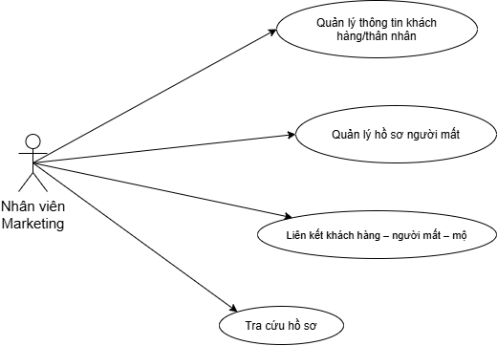

UC-2. Quản lý khách hàng & người mất
Mục | Nội dung
Use Case ID | UC-2
Use Case Name | Quản lý khách hàng & người mất
Description | Quản lý hồ sơ khách hàng/thân nhân, người mất và mối liên kết với mộ.
Actor(s) | Nhân viên Marketing
Pre-Condition(s) | 1. Nhân viên Marketing đã đăng nhập thành công vào hệ thống.  2. Nhân viên Marketing có quyền nghiệp vụ tương ứng.
Post-Condition(s) | 1. Hồ sơ khách hàng, người mất và các liên kết với mộ được lưu trữ chính xác.  2. Dữ liệu sẵn sàng phục vụ cho việc tra cứu và các nghiệp vụ liên quan.
Basic Flow | 1. Nhân viên Marketing truy cập chức năng quản lý hồ sơ, thực hiện thêm/sửa hoặc tra cứu liên kết theo nhu cầu.  2. Hệ thống kiểm tra tính hợp lệ của dữ liệu và lưu thông tin vào cơ sở dữ liệu.
Alternative Flow | 2a. Dữ liệu bị trùng lặp hoặc không hợp lệ → hệ thống từ chối cập nhật và hiển thị thông báo lỗi.
Business Rules | BR1: Bảo vệ an toàn dữ liệu cá nhân của khách hàng và thân nhân.  BR2: Mối liên kết tham chiếu giữa người mất, thân nhân và vị trí mộ phải đảm bảo tính toàn vẹn.
Non-Functional Requirement | NFR1: Tốc độ tìm kiếm và phản hồi nhanh chóng.  NFR2: Đảm bảo tính bảo mật và mã hóa dữ liệu nhạy cảm.

UC-2.1. Quản lý thông tin khách hàng/thân nhân
Mục | Nội dung
Use Case ID | UC-2.1
Use Case Name | Quản lý thông tin khách hàng/thân nhân
Description | Thêm mới, cập nhật và tìm kiếm thông tin khách hàng/thân nhân là người đại diện ký hợp đồng.
Actor(s) | Nhân viên Marketing
Pre-Condition(s) | 1. Nhân viên Marketing đã đăng nhập thành công vào hệ thống.  2. Nhân viên Marketing có quyền quản lý hồ sơ khách hàng.
Post-Condition(s) | 1. Hồ sơ khách hàng được lưu hoặc cập nhật thành công vào cơ sở dữ liệu.  2. Khách hàng được cấp một mã định danh khách hàng duy nhất.
Basic Flow | 1. Nhân viên Marketing mở danh sách khách hàng.  2. Nhân viên Marketing chọn chức năng Thêm mới hoặc Sửa hồ sơ.  3. Nhân viên Marketing nhập/cập nhật họ tên, CCCD/CMND, ngày sinh, địa chỉ, số điện thoại, email và mối quan hệ với người mất.  4. Hệ thống kiểm tra tính hợp lệ của dữ liệu đã nhập.  5. Hệ thống lưu trữ thông tin hồ sơ và thông báo kết quả thành công.
Alternative Flow | 4a. Số CCCD/CMND đã tồn tại trong hệ thống → hệ thống cảnh báo trùng lặp và gợi ý mở hồ sơ hiện có.  4b. Thiếu các trường thông tin bắt buộc → hệ thống từ chối lưu và yêu cầu bổ sung dữ liệu.
Business Rules | BR1: Dữ liệu hồ sơ khách hàng phải đảm bảo tính duy nhất, tránh trùng lặp thông tin không hợp lệ.
Non-Functional Requirement | NFR1: Bảo vệ an toàn dữ liệu cá nhân theo quy định bảo mật.  NFR2: Chỉ những người dùng có thẩm quyền mới được phép xem hoặc chỉnh sửa thông tin hồ sơ.

UC-2.2. Quản lý hồ sơ người mất
Mục | Nội dung
Use Case ID | UC-2.2
Use Case Name | Quản lý hồ sơ người mất
Description | Tạo lập và cập nhật hồ sơ người mất. Đặc biệt quản lý thông tin và chứng từ số của Giấy báo tử do cơ quan có thẩm quyền cấp, làm căn cứ pháp lý để lập phụ lục an táng/chôn cất.
Actor(s) | Nhân viên Marketing
Pre-Condition(s) | Nhân viên Marketing đã đăng nhập và tiếp nhận hồ sơ từ thân nhân.
Post-Condition(s) | Hồ sơ người mất được khởi tạo thành công, gắn liền với số Giấy báo tử và tệp scan chứng từ.
Basic Flow | 1. Nhân viên Marketing mở giao diện "Quản lý hồ sơ người mất".  2. Chọn chức năng "Thêm hồ sơ người mất".  3. Nhập thông tin nhân thân: Họ tên, năm sinh, ngày mất, quê quán, tôn giáo...  4. Nhập thông tin Giấy báo tử: Số giấy báo tử, cơ quan cấp, ngày cấp.  5. Tải lên tệp scan/ảnh chụp Giấy báo tử hợp lệ.  6. Hệ thống kiểm tra tính đầy đủ của dữ liệu.  7. Hệ thống cấp mã hồ sơ người mất duy nhất và lưu trữ chứng từ số an toàn.
Alternative Flow | 5a. Chưa có Giấy báo tử: Hệ thống cho phép lưu hồ sơ ở trạng thái "Chờ bổ sung giấy báo tử". Hồ sơ ở trạng thái này tuyệt đối không được chọn để làm thủ tục an táng/chôn cất.
Business Rules | BR1: Muốn chôn thì bắt buộc phải cập nhật đầy đủ Giấy báo tử trên hệ thống.
Non-Functional Requirement | NFR1: Dữ liệu ảnh hoặc file media phải được lưu trữ an toàn, toàn vẹn và gắn chính xác với hồ sơ tương ứng.

UC-2.3. Liên kết khách hàng – người mất – mộ
Mục | Nội dung
Use Case ID | UC-2.3
Use Case Name | Liên kết khách hàng – người mất – mộ
Description | Tạo liên kết ba chiều giữa khách hàng đại diện, người mất và ô mộ đã gán.
Actor(s) | Nhân viên Marketing
Pre-Condition(s) | 1. Hồ sơ khách hàng và hồ sơ người mất đã tồn tại trong hệ thống.  2. Ô mộ tương ứng đã được gán hợp lệ trong giao dịch hoặc hợp đồng.
Post-Condition(s) | 1. Mối liên kết ba chiều giữa Khách hàng – Người mất – Ô mộ được thiết lập thành công.  2. Người dùng có thể truy xuất thông tin chéo qua lại giữa ba đối tượng này.
Basic Flow | 1. Nhân viên Marketing mở hồ sơ người mất cần thao tác.  2. Nhân viên Marketing chọn chức năng tạo liên kết.  3. Nhân viên Marketing tìm kiếm và chọn khách hàng đại diện.  4. Nhân viên Marketing chọn ô mộ đã được phân bổ cho giao dịch.  5. Nhân viên Marketing xác nhận việc thiết lập mối liên kết.  6. Hệ thống kiểm tra và lưu trữ mối liên kết vào cơ sở dữ liệu.
Alternative Flow | 3a. Không tìm thấy khách hàng hoặc ô mộ tương ứng → hệ thống từ chối tạo liên kết và thông báo lỗi.
Business Rules | BR1: Mối liên kết bắt buộc phải tham chiếu chính xác đến các bản ghi dữ liệu đang tồn tại và có trạng thái hợp lệ.
Non-Functional Requirement | NFR1: Đảm bảo tính toàn vẹn tham chiếu dữ liệu tuyệt đối trong cơ sở dữ liệu quan hệ.

UC-2.4. Tra cứu hồ sơ
Mục | Nội dung
Use Case ID | UC-2.4
Use Case Name | Tra cứu hồ sơ
Description | Tìm kiếm hồ sơ người mất hoặc khách hàng theo nhiều tiêu chí.
Actor(s) | Nhân viên Marketing
Pre-Condition(s) | 1. Nhân viên Marketing đã đăng nhập thành công vào hệ thống.  2. Nhân viên Marketing có quyền tra cứu hồ sơ.
Post-Condition(s) | Danh sách kết quả và chi tiết hồ sơ được hiển thị chính xác theo phạm vi phân quyền của người dùng.
Basic Flow | 1. Nhân viên Marketing nhập từ khóa tìm kiếm: Tên người mất, tên khách hàng, số CCCD/CMND hoặc mã hồ sơ.  2. Nhân viên Marketing có thể chọn lọc thêm theo ngày mất hoặc khu vực mộ nếu cần thu hẹp phạm vi.  3. Hệ thống thực hiện tìm kiếm và trả về danh sách các kết quả phù hợp.  4. Nhân viên Marketing chọn một hồ sơ cụ thể từ danh sách để xem thông tin chi tiết.
Alternative Flow | 3a. Không tìm thấy bản ghi nào phù hợp → hệ thống hiển thị thông báo không có kết quả và gợi ý người dùng thay đổi điều kiện tìm kiếm.
Business Rules | BR1: Việc hiển thị các thông tin chi tiết phải tuân thủ nghiêm ngặt quy định và chính sách phân quyền truy cập dữ liệu cá nhân.
Non-Functional Requirement | NFR1: Tính năng tìm kiếm phải phản hồi nhanh chóng, tối ưu hóa truy vấn ngay cả khi dung lượng dữ liệu hồ sơ lớn.

MODULE 3: QUẢN LÝ HỢP ĐỒNG
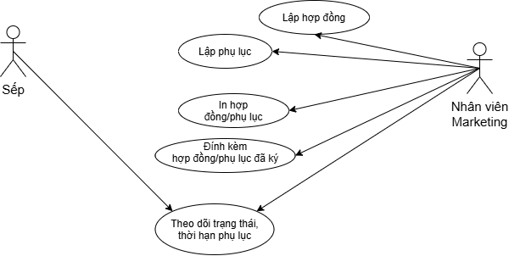

UC-3. Quản lý hợp đồng
Mục | Nội dung
Use Case ID | UC-3
Use Case Name | Quản lý hợp đồng
Description | Quản lý một hợp đồng chính duy nhất cho mỗi giao dịch và từ 0 đến nhiều (0..n) phụ lục phát sinh về sau. Quy trình ký kết diễn ra ngoài hệ thống; hệ thống chịu trách nhiệm quản lý dữ liệu hợp đồng, bản in, file scan đã ký, trạng thái hiệu lực và theo dõi thời hạn.
Actor(s) | Nhân viên Marketing, Sếp
Pre-Condition(s) | 1. Nhân viên Marketing đã đăng nhập và có quyền lập, quản lý hợp đồng.  2. Hồ sơ khách hàng, người mất và các danh mục dữ liệu nền cần thiết đã sẵn sàng.  3. Hệ thống cho phép khởi tạo giao dịch/hợp đồng ở trạng thái Nháp trước khi tiến hành gán mộ.
Post-Condition(s) | 1. Hợp đồng chính và các phụ lục được lưu trữ đồng bộ, nhất quán trong cơ sở dữ liệu.  2. Bản scan đã ký ngoài thực tế được đính kèm và liên kết chính xác với bản ghi tương ứng.  3. Trạng thái hợp đồng/phụ lục và tình trạng giữ chỗ ô mộ được đồng bộ theo đúng quy tắc nghiệp vụ.
Basic Flow | 1. Nhân viên Marketing khởi tạo hợp đồng mới ở trạng thái Nháp.  2. Nhân viên Marketing điền đầy đủ dữ liệu, thực hiện gán mộ và hoàn thiện nội dung hợp đồng.  3. Nhân viên Marketing tạo và in hợp đồng ra bản giấy để các bên ký kết ngoài đời thực.  4. Sau khi ký kết xong, Nhân viên Marketing tải lên hệ thống bản scan đã ký.  5. Hệ thống kiểm tra tính hợp lệ của tệp tải lên và chuyển trạng thái hợp đồng sang Có hiệu lực.  6. Khi phát sinh nhu cầu gia hạn hoặc bổ sung dịch vụ, Nhân viên Marketing lập phụ lục mới đính kèm dưới hợp đồng chính.  7. Sếp và Nhân viên Marketing theo dõi trạng thái, tiến độ và thời hạn của hợp đồng/phụ lục.
Alternative Flow | 1a. Hợp đồng chưa ký hoặc khách hàng dừng giao dịch → Nhân viên Marketing thực hiện hủy giao dịch; hệ thống đánh dấu trạng thái "Hủy" và tự động giải phóng ô mộ nếu đủ điều kiện.  4a. Bản scan tải lên không hợp lệ hoặc lỗi tệp → hệ thống giữ nguyên trạng thái Chờ ký/Chờ đính kèm và yêu cầu tải lại.  6a. Phụ lục phát sinh bị hủy hoặc không được ký → hệ thống chỉ hủy phụ lục đó, hoàn toàn không làm thay đổi hiệu lực của hợp đồng chính.
Business Rules | BR1: Mỗi một giao dịch chỉ tương ứng với duy nhất một hợp đồng chính.  BR2: Việc gia hạn thời gian hoặc phát sinh dịch vụ về sau bắt buộc sử dụng phụ lục, không được tạo hợp đồng chính mới.  BR3: Vòng đời trạng thái tối thiểu của hợp đồng: Nháp → Chờ ký ngoài hệ thống → Có hiệu lực; cho phép chuyển sang trạng thái Hủy trước khi có hiệu lực.  BR4: Hợp đồng chỉ được công nhận là Có hiệu lực sau khi bản scan đã ký hợp lệ được đính kèm thành công trên hệ thống.
Non-Functional Requirement | NFR1: Tệp scan phải được lưu trữ bảo mật, toàn vẹn dữ liệu và tuyệt đối không được ghi đè làm mất lịch sử.  NFR2: Mối quan hệ giữa hợp đồng chính và các phụ lục phải đảm bảo tính toàn vẹn tham chiếu.

UC-3.1. Lập hợp đồng
Mục | Nội dung
Use Case ID | UC-3.1
Use Case Name | Lập hợp đồng
Description | Khởi tạo hợp đồng giao dịch giữa Nghĩa trang và Khách hàng cho 4 phân loại nghiệp vụ: Mua đất, Cải táng, Hỏa táng, hoặc Chuyển nhượng.
Actor(s) | Nhân viên Marketing
Pre-Condition(s) | 1. Nhân viên Marketing đã đăng nhập.  2. Hồ sơ khách hàng đã được nhập trên hệ thống.
Post-Condition(s) | Hợp đồng tương ứng được tạo lập ở trạng thái Nháp/Chờ ký, các ràng buộc ô mộ được cập nhật phù hợp với loại giao dịch.
Basic Flow | 1. Nhân viên chọn chức năng "Lập hợp đồng mới".  2. Chọn thông tin Khách hàng đại diện.  3. Nhân viên chọn 1 trong 4 loại hợp đồng nghiệp vụ:  - Trường hợp A - Mua đất: Chọn ô mộ còn trống hoàn toàn. Hệ thống giữ chỗ ô đất cho khách hàng.  - Trường hợp B - Cải táng: Tìm kiếm ô mộ cần bóc mộ. Hệ thống kiểm tra: Bắt buộc Khách hàng trên hợp đồng phải là CHỦ SỞ HỮU hợp pháp của ô đất đó. Đồng thời kiểm tra ô mộ KHÔNG PHẢI là mộ Kim Tĩnh.  - Trường hợp C - Hỏa táng: Nhập thông tin dịch vụ hỏa táng, thiêu cốt, không chọn và không gán ô đất nghĩa trang.  - Trường hợp D - Chuyển nhượng: Chọn ô đất muốn chuyển nhượng từ Bên bán (Chủ cũ) sang Bên mua (Khách hàng mới). Hệ thống kiểm tra: Ô đất phải đang ở trạng thái Trống (chưa chôn hoặc đã hoàn tất cải táng) và không phải Kim Tĩnh.  4. Hệ thống áp dụng bảng giá tương ứng và tính toán chi phí.  5. Nhân viên xác nhận hoàn tất form và lưu hợp đồng ở trạng thái "Chờ ký ngoài hệ thống".
Alternative Flow | 3b.1. Khách hàng làm hợp đồng Cải táng không phải chủ đất: Hệ thống từ chối lập hợp đồng, hiển thị lỗi: "Chỉ chính chủ sở hữu miếng đất mới có quyền yêu cầu cải táng."  3b.2. Yêu cầu Cải táng trên mộ Kim Tĩnh: Hệ thống chặn ngay lập tức: "Mộ kết cấu Kim Tĩnh vĩnh viễn, không thể lập thủ tục bóc mộ/cải táng."  3d.1. Chuyển nhượng đất đang có mộ chưa cải táng hoặc mộ Kim Tĩnh: Hệ thống cảnh báo từ chối: "Ô đất đang có mộ an táng hoặc mộ Kim Tĩnh, không đủ điều kiện chuyển nhượng."
Business Rules | BR1: Cải táng bắt buộc phải do chính chủ đất đứng tên hợp đồng.  BR2: Sau cải táng, đất trở về trống nhưng quyền chôn tiếp vẫn độc quyền thuộc về chủ đất đó.  BR3: Mộ Kim Tĩnh không bao giờ được xuất hiện trong HĐ Cải táng hoặc HĐ Chuyển nhượng.  BR4: Chuyển nhượng là việc nghĩa trang làm trung gian cập nhật lại chủ sở hữu ô đất từ người này sang người khác.
Non-Functional Requirement | NFR1: Dữ liệu hợp đồng và mối liên kết ô mộ phải được xử lý lưu trữ an toàn trong cùng một giao dịch cơ sở dữ liệu.

UC-3.2. In hợp đồng/phụ lục
Mục | Nội dung
Use Case ID | UC-3.2
Use Case Name | In hợp đồng/phụ lục
Description | Xuất và tạo bản in của hợp đồng hoặc phụ lục đã điền đầy đủ thông tin để phục vụ quy trình ký kết trực tiếp giữa Sếp và Khách hàng bên ngoài hệ thống.
Actor(s) | Nhân viên Marketing
Pre-Condition(s) | Hợp đồng hoặc phụ lục tương ứng đã được lập và lưu dữ liệu thành công trên hệ thống.
Post-Condition(s) | File in (PDF/văn bản) được tạo thành công để xuất ra máy in.
Basic Flow | 1. Nhân viên Marketing mở chi tiết hợp đồng hoặc phụ lục cần in.  2. Nhân viên Marketing chọn chức năng In hợp đồng/phụ lục.  3. Hệ thống tạo bản in định dạng chuẩn (PDF) dựa trên các dữ liệu đã nhập.  4. Nhân viên Marketing kiểm tra định dạng và tiến hành in ra bản giấy để ký ngoài thực tế.
Alternative Flow | 3a. Lỗi phát sinh trong quá trình tạo tệp in/PDF → hệ thống thông báo lỗi và cho phép thử lại.
Business Rules | BR1: Dữ liệu trên bản in phải đồng nhất và chính xác tuyệt đối với dữ liệu đang lưu trong hệ thống.  BR2: Chữ ký và con dấu pháp lý được thực hiện ngoài thực tế, hệ thống không ký số hay giả lập chữ ký điện tử.
Non-Functional Requirement | NFR1: Bản in/PDF phải chuẩn quy cách trang in, giữ đúng định dạng mẫu văn bản và không bị lỗi hiển thị.

UC-3.3. Đính kèm hợp đồng/phụ lục đã ký
Mục | Nội dung
Use Case ID | UC-3.3
Use Case Name | Đính kèm hợp đồng/phụ lục đã ký
Description | Tải lên bản scan hoặc ảnh chụp của hợp đồng hoặc phụ lục đã có đầy đủ chữ ký xác nhận của các bên ngoài thực tế; sau khi hệ thống xác nhận tệp hợp lệ, bản ghi tương ứng sẽ được chuyển sang trạng thái Có hiệu lực.
Actor(s) | Nhân viên Marketing
Pre-Condition(s) | 1. Bản giấy của hợp đồng hoặc phụ lục đã được các bên ký nhận hoàn tất ngoài thực tế.  2. Hợp đồng hoặc phụ lục đang tồn tại ở trạng thái "Chờ ký" hoặc "Chờ đính kèm".  3. Nhân viên Marketing đã đăng nhập và có quyền tải lên tài liệu.
Post-Condition(s) | 1. Tệp tin được lưu trữ an toàn và liên kết chính xác với mã hợp đồng hoặc mã phụ lục.  2. Trạng thái bản ghi chuyển sang Có hiệu lực nếu tệp tin được chấp nhận theo đúng quy định.  3. Lịch sử tải lên và sự thay đổi trạng thái được ghi nhận đầy đủ vào audit log.
Basic Flow | 1. Nhân viên Marketing mở chi tiết hợp đồng hoặc phụ lục cần cập nhật.  2. Nhân viên Marketing chọn chức năng "Đính kèm bản đã ký".  3. Nhân viên Marketing lựa chọn tệp tin (PDF, JPG, PNG) từ thiết bị.  4. Hệ thống kiểm tra tính hợp lệ về định dạng, dung lượng và quét mã độc (nếu có).  5. Nhân viên Marketing kiểm tra bản xem trước và xác nhận tính chính xác của tài liệu.  6. Hệ thống lưu trữ tệp tin bất biến vào kho dữ liệu, lưu metadata và chuyển trạng thái bản ghi sang "Có hiệu lực".  7. Hệ thống tự động ghi audit log.
Alternative Flow | 4a. Tệp tin sai định dạng quy định hoặc vượt quá dung lượng tối đa → hệ thống từ chối lưu và hiển thị cảnh báo.  4b. Quá trình tải lên xảy ra lỗi mạng → hệ thống giữ nguyên trạng thái bản ghi và cho phép người dùng thực hiện tải lại.  5a. Nhân viên Marketing phát hiện tải nhầm tệp → hệ thống không cho phép ghi đè trực tiếp mà yêu cầu thực hiện quy trình thay thế có kiểm soát phiên bản và ghi log.
Business Rules | BR1: Không được tùy tiện xóa bỏ hoặc ghi đè các tệp scan đã ký để phục vụ công tác đối soát và lưu vết pháp lý.  BR2: Chỉ tệp scan gắn đúng mã hợp đồng/phụ lục mới được dùng làm căn cứ pháp lý kích hoạt hiệu lực.  BR3: Khi tệp chưa được tải lên và lưu thành công, hệ thống tuyệt đối không được chuyển bản ghi sang trạng thái Có hiệu lực.
Non-Functional Requirement | NFR1: Tệp đính kèm phải được bảo mật, lưu trữ nguyên vẹn và kiểm soát chặt chẽ quyền tải/xem.

UC-3.4. Lập phụ lục
Mục | Nội dung
Use Case ID | UC-3.4
Use Case Name | Lập phụ lục hợp đồng
Description | Tạo phụ lục gắn với hợp đồng chính đã có hiệu lực. Dùng cho việc: An táng (Chôn cất) trên đất đã mua, Gia hạn dịch vụ, hoặc Bổ sung gói thi công/chăm sóc.
Actor(s) | Nhân viên Marketing
Pre-Condition(s) | Hợp đồng Mua đất của khách hàng đang ở trạng thái "Có hiệu lực" (Khách hàng đã sở hữu đất).
Post-Condition(s) | Phụ lục được khởi tạo. Nếu là Phụ lục An táng: Thông tin người mất và loại kết cấu mộ (Kim Tĩnh / Chôn thường) được thiết lập, sẵn sàng chuyển cho đội Quản trang thi công huyệt.
Basic Flow | 1. Nhân viên tìm kiếm Hợp đồng Mua đất của khách hàng.  2. Chọn chức năng "Thêm phụ lục mới".  3. Chọn loại phụ lục: Phụ lục An táng (Chôn cất) (hoặc Phụ lục Chăm sóc/Gia hạn).  4. Khi chọn Phụ lục An táng:  a. Chọn người thụ hưởng (Người mất) từ Module Quản lý người mất.  b. Hệ thống kiểm tra Giấy báo tử: Xác thực hồ sơ người mất đã có thông tin và file đính kèm Giấy báo tử hay chưa.  c. Chọn hình thức chôn cất:  - Lựa chọn 1 - Chôn cất thông thường: Cho phép cải táng hoặc bóc mộ sau này theo nhu cầu chủ đất.  - Lựa chọn 2 - Chôn cất kiểu Kim Tĩnh: Hệ thống hiển thị cảnh báo: "Hình thức Kim Tĩnh sẽ xây dựng kiên cố vĩnh viễn, chốt cứng vòng đời và mãi mãi không được tác động/bóc dở về sau." Khách hàng xác nhận đồng ý.  5. Nhập thời gian dự kiến tổ chức an táng và các dịch vụ thi công đi kèm.  6. Nhân viên nhấn Lưu phụ lục ở trạng thái "Chờ ký ngoài hệ thống".  7. In phụ lục để các bên ký nhận trực tiếp.
Alternative Flow | 4b.1. Hồ sơ người mất chưa có Giấy báo tử Hệ thống chặn không cho lưu phụ lục: "Yêu cầu bắt buộc phải cập nhật Giấy báo tử của người thụ hưởng trước khi lập phụ lục chôn."  4c.1. Ô đất đã từng là Kim Tĩnh Hệ thống ngăn chặn ngay từ bước 2 (đất đã đóng băng vĩnh viễn).
Business Rules | BR1: Muốn chôn bắt buộc phải lập Phụ lục an táng đính kèm Hợp đồng Mua đất + Giấy báo tử hợp lệ.  BR2: Nếu chọn loại mộ Kim Tĩnh, cờ isKimTinh được đánh dấu vĩnh viễn vào ô mộ. Sau khi an táng, không một ai (kể cả chính chủ đất) có thể bóc dỡ, cải táng hay thay đổi bất cứ điều gì trên ô đất đó.
Non-Functional Requirement | NFR1: Quản lý chặt chẽ số thứ tự phát sinh và phiên bản của từng phụ lục.  NFR2: Mối quan hệ liên kết phân cấp cha - con giữa hợp đồng và phụ lục phải đảm bảo tính toàn vẹn tham chiếu dữ liệu.

UC-3.5. Theo dõi trạng thái, thời hạn phụ lục
Mục | Nội dung
Use Case ID | UC-3.5
Use Case Name | Theo dõi trạng thái, thời hạn phụ lục
Description | Theo dõi trạng thái vòng đời và thời hạn của các phụ lục; cung cấp cảnh báo trực quan khi phụ lục sắp hết hạn hoặc quá hạn để người dùng chủ động lập phụ lục tiếp theo hoặc xử lý nghiệp vụ liên quan.
Actor(s) | Sếp, Nhân viên Marketing
Pre-Condition(s) | Actor đã đăng nhập vào hệ thống và được phân quyền xem danh mục hợp đồng/phụ lục.
Post-Condition(s) | Danh sách phụ lục cùng các mức cảnh báo thời hạn được hiển thị đầy đủ, chính xác theo trạng thái và thời gian.
Basic Flow | 1. Actor mở màn hình theo dõi hợp đồng và phụ lục.  2. Hệ thống hiển thị danh sách các phụ lục gắn theo từng hợp đồng, trạng thái hiện tại và thời hạn hiệu lực.  3. Hệ thống tự động phân loại và đánh dấu rõ các trạng thái: Nháp, Chờ ký, Có hiệu lực, Sắp hết hạn, Hết hạn, Hủy.  4. Actor sử dụng các bộ lọc để tìm kiếm và mở xem chi tiết từng phụ lục.  5. Trường hợp cần gia hạn hoặc phát sinh dịch vụ mới, Nhân viên Marketing tiến hành khởi tạo qua use case Lập phụ lục (UC-3.4).
Alternative Flow | 2a. Không tìm thấy phụ lục nào khớp với tiêu chí lọc → hệ thống hiển thị danh sách rỗng.  3a. Phụ lục bước vào giai đoạn sắp hết hạn → hệ thống kích hoạt cảnh báo trực quan (đổi màu nhãn/thông báo).  4a. Phụ lục ở trạng thái Hủy hoặc Chưa có hiệu lực → hệ thống ngăn chặn việc sử dụng phụ lục này làm căn cứ triển khai thi công hoặc chăm sóc.
Business Rules | BR1: Trạng thái "Sắp hết hạn" là cảnh báo nghiệp vụ được dẫn xuất tự động từ ngày hết hạn, không bắt buộc phải lưu thành giá trị trạng thái cố định trong cơ sở dữ liệu.  BR2: Chỉ các phụ lục đang ở trạng thái Có hiệu lực mới cấp quyền làm căn cứ nghiệp vụ để triển khai thi công (Module 4) hoặc chăm sóc phần mộ (Module 5).
Non-Functional Requirement | NFR1: Cảnh báo thời hạn phải hiển thị nổi bật, trực quan và dễ nhận biết.  NFR2: Hiệu năng câu truy vấn danh sách phụ lục phải phản hồi nhanh chóng ngay cả khi khối lượng dữ liệu phát sinh lớn.

MODULE 4: QUẢN LÝ THI CÔNG
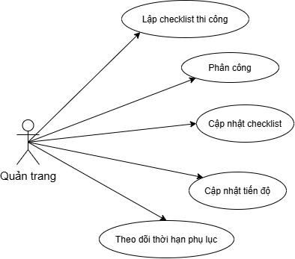

UC-4. Quản lý thi công
Mục | Nội dung
Use Case ID | UC-4
Use Case Name | Quản lý thi công
Description | Quản lý toàn bộ quy trình thi công các hạng mục mộ dựa trên phụ lục hợp đồng đã đính kèm, bao gồm lập checklist công việc, phân công nhân sự, cập nhật tiến độ kèm ảnh/video minh chứng và theo dõi hạn hoàn thành.
Actor(s) | Quản trang
Pre-Condition(s) | 1. Quản trang đã đăng nhập thành công vào hệ thống với quyền hạn tương ứng.  2. Phụ lục hợp đồng về thi công đã được tạo và đính kèm bản ký hợp lệ.
Post-Condition(s) | 1. Kế hoạch, tiến độ thi công và bằng chứng nghiệm thu được ghi nhận đầy đủ.  2. Dữ liệu tiến độ sẵn sàng để đối soát, theo dõi và phục vụ khách hàng khi cần.
Basic Flow | 1. Quản trang tạo checklist các hạng mục thi công từ nội dung phụ lục hợp đồng.  2. Quản trang phân công nhân sự/tổ thi công và thiết lập thời hạn dự kiến.  3. Quản trang cập nhật kết quả từng hạng mục trong checklist kèm hình ảnh/video bằng chứng.  4. Quản trang cập nhật tổng thể % tiến độ thi công và ghi nhận các phát sinh.  5. Quản trang theo dõi cảnh báo thời hạn để đảm bảo hoàn thành đúng cam kết trong phụ lục.
Alternative Flow | 1a. Phụ lục hợp đồng chưa hợp lệ hoặc bị hủy → hệ thống không cho phép khởi tạo quy trình thi công.
Business Rules | BR1: Mọi công việc thi công bắt buộc phải gắn liền với một phụ lục hợp đồng cụ thể.  BR2: Trạng thái thi công phải phản ánh đúng tình trạng thực tế ngoài hiện trường.
Non-Functional Requirement | NFR1: Giao diện tối ưu hóa cho thao tác di động thực địa ngoài nghĩa trang.  NFR2: Hỗ trợ nén và tải lên tệp đa phương tiện (ảnh/video) nhanh chóng, ổn định.

UC-4.1. Lập checklist thi công
Mục | Nội dung
Use Case ID | UC-4.1
Use Case Name | Lập checklist thi công
Description | Tạo danh sách các công việc/hạng mục thi công chi tiết dạng checklist dựa trên nội dung phụ lục hợp đồng; cho phép chỉnh sửa linh hoạt danh mục nhiệm vụ.
Actor(s) | Quản trang
Pre-Condition(s) | 1. Quản trang đã đăng nhập thành công vào hệ thống.  2. Phụ lục hợp đồng thi công tương ứng đã được kích hoạt/được phép thực hiện.
Post-Condition(s) | Danh mục checklist thi công được khởi tạo thành công và liên kết trực tiếp với mã hợp đồng, mã phụ lục và ô mộ.
Basic Flow | 1. Quản trang tìm kiếm và mở hồ sơ hợp đồng cần triển khai thi công.  2. Hệ thống hiển thị chi tiết nội dung phụ lục thi công đính kèm.  3. Quản trang tạo danh sách các nhiệm vụ công việc dạng checklist.  4. Quản trang thực hiện thêm, sửa, xóa hoặc sắp xếp thứ tự thực hiện các nhiệm vụ.  5. Quản trang xác nhận lưu danh sách checklist thi công vào hệ thống.
Alternative Flow | 2a. Phụ lục hợp đồng chưa được chấp thuận hoặc chưa có hiệu lực → hệ thống từ chối cho phép lập checklist.
Business Rules | BR1: Checklist công việc phải truy vết rõ nguồn gốc xuất phát từ phụ lục hợp đồng nào.  BR2: Danh mục checklist phải đầy đủ các hạng mục cam kết trong phụ lục trước khi chuyển sang bước phân công.
Non-Functional Requirement | NFR1: Thao tác giao diện trên thiết bị di động phải trực quan, thao tác nhanh để phục vụ công tác tại thực địa.

UC-4.2. Phân công
Mục | Nội dung
Use Case ID | UC-4.2
Use Case Name | Phân công
Description | Phân công từng hạng mục thi công cụ thể trong checklist cho nhân sự hoặc tổ thi công phụ trách kèm theo ngày thực hiện dự kiến.
Actor(s) | Quản trang
Pre-Condition(s) | 1. Danh mục checklist thi công đã được tạo lập thành công.  2. Danh sách nhân sự/tổ thi công đã tồn tại trong hệ thống, hoặc nhập/thuê từ bên ngoài.
Post-Condition(s) | Các hạng mục công việc được gán người thực hiện cụ thể và xác lập mốc thời gian hoàn thành dự kiến.
Basic Flow | 1. Quản trang mở checklist thi công của công trình.  2. Quản trang chọn hạng mục công việc cần phân công.  3. Quản trang chọn người hoặc tổ thi công phụ trách từ danh sách nhân sự, hoặc nhập tổ thi công thuê bên ngoài.  4. Quản trang thiết lập ngày bắt đầu và ngày hoàn thành dự kiến.  5. Quản trang xác nhận lưu thông tin phân công.
Alternative Flow | 4a. Nhân sự được chọn bị trùng lịch hoặc quá tải trong ngày dự kiến → hệ thống hiển thị cảnh báo xung đột lịch để Quản trang cân nhắc điều chỉnh.
Business Rules | BR1: Mỗi một hạng mục công việc cụ thể chỉ phân công cho một đầu mối chịu trách nhiệm chính tại một thời điểm nếu quy trình không cho phép gán trùng.
Non-Functional Requirement | NFR1: Dữ liệu lịch trình thi công phải đảm bảo tính nhất quán cao giữa các bộ phận.

UC-4.3. Cập nhật checklist
Mục | Nội dung
Use Case ID | UC-4.3
Use Case Name | Cập nhật checklist
Description | Ghi nhận việc hoàn thành các hạng mục thi công, cập nhật ghi chú và tải lên hình ảnh/video làm bằng chứng nghiệm thu tại hiện trường.
Actor(s) | Quản trang
Pre-Condition(s) | Checklist thi công đã được lập và các hạng mục đã được phân công thực hiện.
Post-Condition(s) | 1. Trạng thái hạng mục được chuyển sang "Hoàn thành" kèm thời điểm ghi nhận.  2. Tệp ảnh/video minh chứng và ghi chú thực địa được lưu trữ và liên kết đúng hạng mục.
Basic Flow | 1. Quản trang mở checklist thi công của ô mộ tương ứng.  2. Quản trang chọn hạng mục công việc đã thi công xong.  3. Quản trang đánh dấu (tick) hoàn thành hạng mục.  4. Quản trang nhập các thông tin ghi chú thực địa (nếu có).  5. Quản trang tải lên hình ảnh hoặc video chụp thực tế tại công trình.  6. Hệ thống kiểm tra tệp và lưu trạng thái cùng các bằng chứng nghiệm thu.
Alternative Flow | 5a. Tệp ảnh/video vượt quá dung lượng cho phép hoặc sai định dạng → hệ thống từ chối tải lên và hiển thị cảnh báo.
Business Rules | BR1: Hình ảnh và video nghiệm thu phải được gắn chính xác với mã hạng mục, mã ô mộ và thời gian tải lên thực tế.
Non-Functional Requirement | NFR1: Cơ chế tải lên tệp đa phương tiện phải xử lý tốt trường hợp mạng yếu hoặc gián đoạn kết nối tại nghĩa trang.  NFR2: Hệ thống tự động nén ảnh hợp lý để tiết kiệm băng thông và dung lượng lưu trữ.

UC-4.4. Cập nhật tiến độ
Mục | Nội dung
Use Case ID | UC-4.4
Use Case Name | Cập nhật tiến độ
Description | Cập nhật tỷ lệ phần trăm (%) hoàn thành tổng thể của công trình thi công, ghi nhận các khó khăn, vướng mắc phát sinh hoặc cảnh báo các hạng mục bị chậm trễ.
Actor(s) | Quản trang
Pre-Condition(s) | Công việc thi công của ô mộ đang trong trạng thái được triển khai.
Post-Condition(s) | 1. Số liệu % tiến độ tổng thể được cập nhật chính xác vào hệ thống.  2. Thông tin tiến độ sẵn sàng để Sếp hoặc Nhân viên Marketing theo dõi, báo cáo.
Basic Flow | 1. Quản trang mở màn hình quản lý tiến độ thi công.  2. Hệ thống tự động gợi ý hoặc tính toán % hoàn thành dựa trên tỷ lệ các hạng mục checklist đã xong.  3. Quản trang điều chỉnh % tiến độ (nếu cần) và nhập các ghi chú về vướng mắc, sự cố phát sinh.  4. Quản trang xác nhận lưu thông tin tiến độ.  5. Hệ thống cập nhật dữ liệu và gửi thông báo tiến độ cho các bộ phận liên quan có quyền theo dõi.
Alternative Flow | 2a. Dữ liệu checklist chưa đồng bộ hoàn tất → hệ thống yêu cầu làm mới dữ liệu trước khi cập nhật tiến độ tổng hợp.
Business Rules | BR1: Tỷ lệ phần trăm tiến độ thi công nằm trong khoảng từ 0% đến 100%.  BR2: Không được đánh dấu 100% hoàn thành công trình nếu vẫn còn các hạng mục checklist bắt buộc chưa được nghiệm thu.
Non-Functional Requirement | NFR1: Số liệu tiến độ hiển thị phải đồng nhất với kết quả cập nhật chi tiết từ danh mục checklist.

UC-4.5. Theo dõi thời hạn phụ lục
Mục | Nội dung
Use Case ID | UC-4.5
Use Case Name | Theo dõi thời hạn phụ lục
Description | Giám sát danh sách các phụ lục thi công đang triển khai và đưa ra các cảnh báo trực quan khi phụ lục sắp đến hạn hoặc đã bị quá hạn hoàn thành.
Actor(s) | Quản trang
Pre-Condition(s) | Có các phụ lục thi công đang trong quá trình thực hiện trên hệ thống.
Post-Condition(s) | Danh sách phụ lục cùng các mức độ cảnh báo hạn chót (đúng hạn, sắp đến hạn, trễ hạn) được hiển thị trực quan.
Basic Flow | 1. Quản trang mở màn hình theo dõi hạn thi công của các phụ lục.  2. Hệ thống truy xuất và sắp xếp danh sách phụ lục thi công theo thứ tự ngày đến hạn gần nhất.  3. Hệ thống hiển thị các màu sắc/nhãn cảnh báo tương ứng với từng mức độ thời gian.  4. Quản trang chọn một phụ lục cụ thể để xem chi tiết tiến độ hoặc kích hoạt các biện pháp đôn đốc thi công.
Alternative Flow | 2a. Không có phụ lục thi công nào đang chạy → hệ thống hiển thị danh sách trống.
Business Rules | BR1: Hệ thống chỉ đưa ra cảnh báo nhắc nhở, tuyệt đối không tự ý gia hạn thời gian của phụ lục nếu chưa có văn bản/phụ lục gia hạn được phê duyệt.
Non-Functional Requirement | NFR1: Thuật toán tính toán và hiển thị trạng thái hạn chót phải cập nhật tự động theo thời gian thực.  NFR2: Mức độ cảnh báo trực quan, dễ nhận biết giúp quản trang phản ứng kịp thời.

MODULE 5: QUẢN LÝ CHĂM SÓC
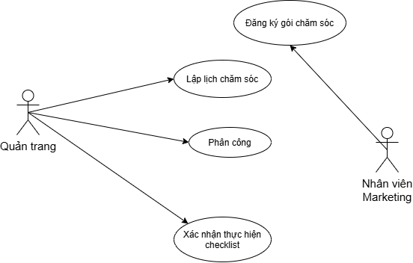

UC-5. Quản lý chăm sóc
Mục | Nội dung
Use Case ID | UC-5
Use Case Name | Quản lý chăm sóc
Description | Quản lý toàn bộ chu trình dịch vụ chăm sóc phần mộ định kỳ, từ khâu đăng ký gói dịch vụ theo hợp đồng/phụ lục, lập kế hoạch lịch trình, phân công nhân viên thực địa cho đến việc kiểm tra, thực hiện và xác nhận hoàn tất checklist kèm hình ảnh bằng chứng.
Actor(s) | Nhân viên Marketing, Quản trang
Pre-Condition(s) | 1. Hợp đồng hoặc phụ lục có đăng ký dịch vụ chăm sóc đang có hiệu lực.  2. Cấu hình các gói chăm sóc định kỳ và bảng giá đã được thiết lập trong hệ thống.  3. Các actor đã đăng nhập và được phân quyền nghiệp vụ phù hợp.
Post-Condition(s) | 1. Gói chăm sóc được kích hoạt và lên lịch thực hiện theo đúng chu kỳ.  2. Các đợt chăm sóc được ghi nhận kết quả thực hiện, lưu trữ minh chứng và gửi thông báo kết quả.
Basic Flow | 1. Nhân viên Marketing thực hiện đăng ký gói chăm sóc theo yêu cầu của khách hàng.  2. Quản trang lập lịch chăm sóc định kỳ cho ô mộ hoặc nhóm ô mộ.  3. Quản trang phân công ca chăm sóc cho nhân sự thực địa phụ trách.  4. Quản trang kiểm tra, thực hiện các hạng mục trong checklist tại hiện trường và xác nhận hoàn tất đợt chăm sóc.
Alternative Flow | 1a. Gói chăm sóc không hợp lệ hoặc mộ đã có gói đang hiệu lực → hệ thống hỗ trợ điều chỉnh/thay thế gói theo chính sách.
Business Rules | BR1: Phân định rõ trách nhiệm: Nhân viên Marketing chỉ thực hiện đăng ký gói; Quản trang chịu trách nhiệm toàn bộ khâu điều phối, thực hiện và nghiệm thu.  BR2: Một đợt chăm sóc chỉ được đóng khi toàn bộ hạng mục bắt buộc đã được hoàn thành và có minh chứng nghiệm thu.
Non-Functional Requirement | NFR1: Giao diện trên thiết bị di động phải trực quan, dễ thao tác ngoài hiện trường.  NFR2: Đảm bảo khả năng lưu trữ tệp tin hình ảnh/video an toàn và đồng bộ dữ liệu ổn định ngay cả khi kết nối mạng chập chờn.

UC-5.1. Đăng ký gói chăm sóc
Mục | Nội dung
Use Case ID | UC-5.1
Use Case Name | Đăng ký gói chăm sóc
Description | Cho phép Nhân viên Marketing lựa chọn và đăng ký gói dịch vụ chăm sóc định kỳ cho ô mộ theo nhu cầu thỏa thuận với khách hàng trên hợp đồng/phụ lục.
Actor(s) | Nhân viên Marketing
Pre-Condition(s) | 1. Hợp đồng của khách hàng đang có hiệu lực trong hệ thống.  2. Danh mục gói chăm sóc và bảng giá dịch vụ đã được Sếp cấu hình sẵn sàng.
Post-Condition(s) | Gói chăm sóc được lưu trữ thành công vào hợp đồng/phụ lục và tạo dữ liệu đầu vào cho Quản trang lập lịch.
Basic Flow | 1. Nhân viên Marketing mở hồ sơ hợp đồng/phụ lục cần thao tác.  2. Nhân viên Marketing chọn chức năng đăng ký gói chăm sóc.  3. Hệ thống hiển thị danh sách các gói chăm sóc định kỳ kèm theo đơn giá hiện hành.  4. Nhân viên Marketing lựa chọn gói dịch vụ phù hợp theo yêu cầu của khách hàng.  5. Nhân viên Marketing xác nhận việc đăng ký.  6. Hệ thống lưu gói dịch vụ vào hợp đồng và gửi thông báo cho Quản trang để tiếp nhận kế hoạch.
Alternative Flow | 4a. Ô mộ đã có gói chăm sóc đang hoạt động → hệ thống cảnh báo và cho phép nâng cấp/thay đổi gói theo chính sách hiện hành.
Business Rules | BR1: Nhân viên Marketing chỉ phụ trách đăng ký gói trên hồ sơ giao dịch, không tham gia điều phối hoặc trực tiếp thi công chăm sóc ngoài hiện trường.  BR2: Đơn giá và nội dung gói chăm sóc phải được truy xuất chính xác từ cấu hình đang có hiệu lực tại thời điểm đăng ký.
Non-Functional Requirement | NFR1: Dữ liệu đăng ký gói phải được đồng bộ tức thì sang phân hệ quản lý của Quản trang để không bị trễ chu kỳ chăm sóc.

UC-5.2. Lập lịch chăm sóc
Mục | Nội dung
Use Case ID | UC-5.2
Use Case Name | Lập lịch chăm sóc
Description | Quản trang thiết lập lịch chăm sóc định kỳ (theo ngày, tuần, tháng, quý) dựa trên gói dịch vụ đã đăng ký cho từng ô mộ hoặc cụm mộ.
Actor(s) | Quản trang
Pre-Condition(s) | 1. Quản trang đã đăng nhập thành công vào hệ thống.  2. Ô mộ đã được đăng ký gói dịch vụ chăm sóc còn hạn hiệu lực.
Post-Condition(s) | Lịch trình thực hiện chăm sóc chi tiết được tạo lập thành công trong hệ thống kèm theo ngày thực hiện và nội dung công việc.
Basic Flow | 1. Quản trang mở danh sách các ô mộ cần lập kế hoạch chăm sóc.  2. Quản trang chọn một ô mộ cụ thể hoặc nhóm ô mộ cùng khu vực.  3. Quản trang khởi tạo lịch trình dựa trên biểu mẫu (template) quy định của gói dịch vụ.  4. Quản trang tùy chỉnh ngày thực hiện thực tế nếu cần thiết.  5. Quản trang xác nhận lưu lịch chăm sóc vào hệ thống.
Alternative Flow | 4a. Ngày thực hiện dự kiến trùng vào ngày lễ, tết hoặc ngày nghỉ quy định → hệ thống đưa ra cảnh báo để Quản trang linh hoạt điều chỉnh sang ngày làm việc phù hợp.
Business Rules | BR1: Tuyệt đối không tạo lịch trùng lặp cho cùng một ô mộ trong cùng một kỳ chăm sóc.
Non-Functional Requirement | NFR1: Lịch chăm sóc phải đảm bảo tính nhất quán cao, hiển thị trực quan và tối ưu cho việc theo dõi trên các thiết bị di động ngoài hiện trường.

UC-5.3. Phân công
Mục | Nội dung
Use Case ID | UC-5.3
Use Case Name | Phân công
Description | Quản trang thực hiện phân công từng ca/lịch chăm sóc cụ thể cho nhân viên hoặc tổ thực địa phụ trách thi công.
Actor(s) | Quản trang
Pre-Condition(s) | Lịch trình chăm sóc của các ô mộ đã được thiết lập thành công.
Post-Condition(s) | Ca chăm sóc được gắn chính xác cho nhân sự phụ trách đó.
Basic Flow | 1. Quản trang mở màn hình quản lý lịch chăm sóc.  2. Quản trang chọn ca chăm sóc cần phân bổ nhân sự.  3. Quản trang chọn nhân viên hoặc tổ công tác phụ trách từ danh mục nhân sự.  4. Quản trang xác nhận lưu kết quả phân công.  5. Hệ thống gửi thông báo phân công công việc tới thiết bị của nhân viên được chỉ định.
Alternative Flow | 3a. Nhân viên được chọn đang bận ca khác, nghỉ phép hoặc lịch trùng nhau → hệ thống cảnh báo xung đột để Quản trang chuyển giao cho nhân sự khác.
Business Rules | BR1: Không thực hiện phân công nhiệm vụ khi lịch làm việc của nhân sự xuất hiện cảnh báo xung đột chưa được giải quyết.
Non-Functional Requirement | NFR1: Kênh gửi thông báo giao việc phải tức thời và tin cậy để nhân viên hiện trường nắm bắt thông tin kịp ca trực.

UC-5.4. Xác nhận thực hiện checklist
Mục | Nội dung
Use Case ID | UC-5.4
Use Case Name | Xác nhận thực hiện checklist
Description | Quản trang mở checklist công việc tại hiện trường, thực hiện và đánh dấu các hạng mục hoàn thành, tải lên hình ảnh/media minh chứng và xác nhận đóng đợt chăm sóc định kỳ.
Actor(s) | Quản trang
Pre-Condition(s) | 1. Đến ngày thực hiện chăm sóc và ca công việc đã được phân công.  2. Quản trang đang làm việc tại thực địa với thiết bị di động có camera và kết nối mạng.
Post-Condition(s) | 1. Toàn bộ hạng mục công việc được ghi nhận hoàn thành kèm mốc thời gian thực hiện.  2. Hình ảnh minh chứng được lưu trữ gắn với đợt chăm sóc và đợt chăm sóc được đóng chính thức.
Basic Flow | 1. Quản trang mở danh sách ca chăm sóc trong ngày trên ứng dụng di động.  2. Quản trang tra cứu vị trí và di chuyển tới ô mộ (có thể sử dụng tính năng dẫn đường GPS nếu cần).  3. Quản trang mở checklist các hạng mục chăm sóc cần thực hiện.  4. Quản trang thực hiện các thao tác chăm sóc thực tế, đánh dấu (tick) hoàn thành từng hạng mục và nhập ghi chú (nếu có).  5. Quản trang chụp ảnh toàn cảnh và chi tiết ô mộ sau khi chăm sóc để tải lên hệ thống.  6. Quản trang nhấn "Xác nhận hoàn thành" để đóng đợt chăm sóc.  7. Hệ thống ghi nhận kết quả hoàn tất, lưu trữ tệp hình ảnh.
Alternative Flow | 6a. Còn hạng mục công việc bắt buộc trong checklist chưa hoàn thành → hệ thống từ chối đóng đợt và yêu cầu kiểm tra lại.  6b. Tải tệp hình ảnh/media thất bại do kết nối mạng yếu → hệ thống thông báo lỗi và cho phép lưu tạm để tải lại.
Business Rules | BR1: Nội dung checklist phải bám sát cấu hình của gói dịch vụ đã đăng ký và các yêu cầu bổ sung hợp lệ.  BR2: Tuyệt đối không được phép xác nhận hoàn thành/đóng đợt chăm sóc nếu vẫn còn hạng mục bắt buộc chưa hoàn thành.  BR3: Hình ảnh minh chứng nghiệm thu bắt buộc phải gắn chính xác với mã ô mộ, mã đợt chăm sóc và thời gian ghi nhận thực tế.
Non-Functional Requirement | NFR1: Giao diện ứng dụng di động cho phép thao tác dễ dàng ngoài trời.  NFR2: Dịch vụ tải lên media phải hỗ trợ nén ảnh và xử lý tốt các tình huống mất kết nối hoặc mạng yếu.

MODULE 6: QUẢN LÝ TÀI CHÍNH
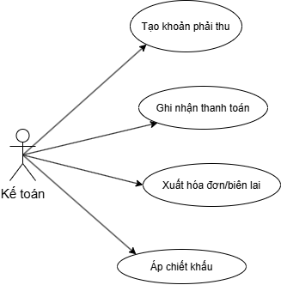

UC-6. Quản lý tài chính
Mục | Nội dung
Use Case ID | UC-6
Use Case Name | Quản lý tài chính
Description | Quản lý toàn bộ quy trình tài chính phát sinh từ hợp đồng và dịch vụ gồm tạo khoản phải thu, tiếp nhận và ghi nhận thanh toán thực tế, xuất hóa đơn/biên lai chứng từ và áp dụng chính sách chiết khấu.
Actor(s) | Kế toán, Khách hàng/Thân nhân
Pre-Condition(s) | 1. Kế toán đã đăng nhập thành công vào hệ thống với quyền tài chính tương ứng.  2. Hợp đồng hoặc các dịch vụ liên quan đã phát sinh nghĩa vụ thanh toán hợp lệ.
Post-Condition(s) | 1. Các khoản phải thu, lịch sử giao dịch và chứng từ thu tiền được ghi nhận toàn vẹn trong hệ thống.  2. Dữ liệu tài chính sẵn sàng phục vụ cho việc đối soát công nợ và báo cáo dòng tiền.
Basic Flow | 1. Kế toán lập các khoản phải thu dựa trên hợp đồng hoặc dịch vụ phát sinh.  2. Khách hàng/Thân nhân thực hiện thanh toán thực tế (chuyển khoản hoặc nộp tiền mặt tại quầy).  3. Kế toán ghi nhận số tiền thanh toán thực nhận vào hệ thống để cấn trừ công nợ.  4. Kế toán áp dụng chiết khấu/giảm giá nếu thỏa mãn các chính sách quy định.  5. Kế toán xuất hóa đơn hoặc biên lai thu tiền để cung cấp cho khách hàng.
Alternative Flow | 1a. Thông tin khoản thu không hợp lệ → hệ thống từ chối lưu và báo lỗi.  3a. Số tiền thanh toán không khớp với công nợ → hệ thống cảnh báo để kế toán kiểm tra và xử lý phù hợp.
Business Rules | BR1: Mọi khoản thu phải gắn liền với một hợp đồng hoặc hồ sơ khách hàng cụ thể.  BR2: Dữ liệu tiền tệ phải đảm bảo tính toàn vẹn và chính xác tuyệt đối.  BR3: Thao tác tài chính và thay đổi số liệu phải được lưu vết audit log.
Non-Functional Requirement | NFR1: Giao dịch tài chính đảm bảo tính nguyên tử (ACID).  NFR2: Bảo mật thông tin tài chính nghiêm ngặt, chỉ những người dùng có thẩm quyền mới được truy xuất.

UC-6.1. Tạo khoản phải thu
Mục | Nội dung
Use Case ID | UC-6.1
Use Case Name | Tạo khoản phải thu
Description | Tạo khoản tiền phải thu phát sinh từ hợp đồng chính hoặc các dịch vụ bổ sung (thi công, chăm sóc, phát sinh phụ lục).
Actor(s) | Kế toán
Pre-Condition(s) | 1. Hợp đồng có hiệu lực hoặc đã phát sinh nghĩa vụ thanh toán hợp lệ.  2. Kế toán đã đăng nhập và có quyền quản lý tài chính.
Post-Condition(s) | 1. Khoản phải thu được tạo thành công với số tiền, thời hạn thanh toán và trạng thái ban đầu (chưa thanh toán).  2. Dữ liệu được liên kết vào hồ sơ công nợ của hợp đồng/khách hàng.
Basic Flow | 1. Kế toán tìm kiếm và chọn hợp đồng cần lập khoản thu.  2. Kế toán chọn loại khoản thu tương ứng.  3. Hệ thống tự động lấy giá trị từ hợp đồng/bảng giá hiện hành hoặc cho phép kế toán nhập số tiền theo thẩm quyền phân quyền.  4. Kế toán nhập thời hạn thanh toán và các thông tin ghi chú cần thiết.  5. Kế toán xác nhận lưu khoản phải thu vào hệ thống.
Alternative Flow | 3a. Số tiền hoặc thời hạn thanh toán không hợp lệ (số tiền <= 0, hạn thanh toán không đúng) → hệ thống từ chối lưu và yêu cầu điều chỉnh.
Business Rules | BR1: Mỗi khoản phải thu bắt buộc phải liên kết trực tiếp với một mã hợp đồng hoặc mã khách hàng cụ thể.  BR2: Số tiền tính toán phải tuân theo biểu phí đã thỏa thuận trong hợp đồng hoặc phụ lục đính kèm.
Non-Functional Requirement | NFR1: Dữ liệu tiền tệ phải chính xác tuyệt đối, không xảy ra sai lệch hay mất mát khi giao dịch.

UC-6.2. Ghi nhận thanh toán
Mục | Nội dung
Use Case ID | UC-6.2
Use Case Name | Ghi nhận thanh toán
Description | Ghi nhận số tiền khách hàng đã thanh toán thực tế và cập nhật trạng thái, giảm trừ số dư nợ của khoản phải thu.
Actor(s) | Kế toán
Pre-Condition(s) | 1. Tồn tại khoản phải thu đang ở trạng thái chưa thanh toán hoặc mới thanh toán một phần.  2. Kế toán có quyền ghi nhận giao dịch thu tiền.
Post-Condition(s) | 1. Bản ghi thanh toán được lưu trữ thành công với mã giao dịch tương ứng.  2. Số dư nợ còn lại và trạng thái của khoản phải thu được cập nhật đồng bộ.
Basic Flow | 1. Kế toán tìm kiếm và chọn khoản phải thu cần ghi nhận.  2. Kế toán nhập số tiền thực nhận, ngày giao dịch, hình thức thanh toán (chuyển khoản/tiền mặt) và mã giao dịch ngân hàng (nếu có).  3. Kế toán kiểm tra thông tin và nhấn xác nhận.  4. Hệ thống cập nhật trạng thái thanh toán và tính toán lại số dư công nợ còn lại.
Alternative Flow | 2a. Khách hàng thanh toán số tiền nhỏ hơn khoản phải thu → hệ thống chuyển trạng thái khoản thu thành "Thanh toán một phần" và ghi nhận số tiền còn nợ.  2b. Số tiền thanh toán lớn hơn số tiền còn phải thu → hệ thống cảnh báo số tiền vượt quá công nợ và yêu cầu kế toán xác nhận hoặc điều chỉnh lại.
Business Rules | BR1: Hệ thống hỗ trợ thanh toán nhiều lần cho một khoản thu, tuyệt đối không được ghi đè làm mất lịch sử các lần thanh toán trước.  BR2: Giao dịch thanh toán chỉ được coi là hoàn tất khi việc ghi nhận số dư diễn ra thành công trong cơ sở dữ liệu.
Non-Functional Requirement | NFR1: Thao tác ghi nhận thanh toán phải đảm bảo tính nguyên tử (Atomicity) và hỗ trợ truy vết (audit log) chi tiết người và thời điểm thực hiện.

UC-6.3. Xuất hóa đơn/biên lai
Mục | Nội dung
Use Case ID | UC-6.3
Use Case Name | Xuất hóa đơn/biên lai
Description | Tạo và xuất hóa đơn hoặc biên lai thu tiền dưới định dạng tệp chuẩn (PDF) cho các giao dịch đã được ghi nhận thanh toán thành công.
Actor(s) | Kế toán
Pre-Condition(s) | 1. Giao dịch thanh toán tương ứng đã được ghi nhận thành công trong hệ thống.  2. Kế toán có quyền xuất chứng từ tài chính.
Post-Condition(s) | Tệp chứng từ (hóa đơn/biên lai) định dạng PDF được tạo lập, lưu trữ vào hồ sơ và sẵn sàng để in ấn hoặc gửi cho khách hàng.
Basic Flow | 1. Kế toán chọn giao dịch thanh toán cần xuất chứng từ.  2. Kế toán chọn loại biểu mẫu cần tạo: Hóa đơn hoặc Biên lai.  3. Hệ thống tạo tệp văn bản PDF theo mẫu chuẩn quy định.  4. Kế toán kiểm tra trước (preview) nội dung chứng từ và xác nhận.  5. Hệ thống lưu trữ tệp và cung cấp tùy chọn tải xuống máy, in ra giấy hoặc gửi file điện tử.
Alternative Flow | 3a. Lỗi hệ thống trong quá trình khởi tạo tệp PDF → hệ thống thông báo lỗi và cho phép kế toán thử tạo lại.
Business Rules | BR1: Nội dung, số tiền và thông tin đối tượng trên chứng từ phải khớp tuyệt đối 100% với giao dịch đã ghi nhận trong cơ sở dữ liệu.  BR2: Mỗi hóa đơn/biên lai xuất ra phải mang mã số chứng từ duy nhất để phục vụ công tác kiểm toán.
Non-Functional Requirement | NFR1: File PDF tạo ra phải hiển thị ổn định, chuẩn form biểu mẫu, rõ nét và tương thích với các trình đọc file thông dụng.

UC-6.4. Áp chiết khấu
Mục | Nội dung
Use Case ID | UC-6.4
Use Case Name | Áp chiết khấu
Description | Áp dụng chính sách giảm giá hoặc chiết khấu cho khoản phải thu dựa trên chương trình ưu đãi hoặc quyết định phê duyệt nghiệp vụ.
Actor(s) | Kế toán
Pre-Condition(s) | 1. Khoản phải thu tương ứng chưa được thanh toán toàn bộ (còn dư nợ).  2. Kế toán có thẩm quyền áp dụng chính sách chiết khấu.
Post-Condition(s) | 1. Số tiền còn phải thu được điều chỉnh giảm theo đúng giá trị chiết khấu.  2. Lịch sử chiết khấu và lý do giảm trừ được ghi nhận toàn vẹn vào audit log.
Basic Flow | 1. Kế toán chọn khoản phải thu cần áp dụng chiết khấu.  2. Kế toán chọn hình thức chiết khấu theo tỷ lệ phần trăm (%) hoặc theo số tiền cụ thể.  3. Kế toán nhập giá trị giảm trừ và ghi rõ lý do/căn cứ áp dụng.  4. Hệ thống tự động tính toán lại số tiền thực tế còn phải thu.  5. Kế toán kiểm tra và xác nhận áp dụng.  6. Hệ thống cập nhật lại khoản phải thu và tự động ghi nhật ký chiết khấu (audit log).
Alternative Flow | 3a. Mức chiết khấu vượt quá số tiền còn phải thu hoặc vượt trần thẩm quyền cho phép → hệ thống từ chối áp dụng và hiển thị thông báo lỗi.  3b. Khoản phải thu đã được thanh toán đủ 100% → hệ thống ngăn chặn thao tác chiết khấu.
Business Rules | BR1: Mọi thao tác áp dụng chiết khấu bắt buộc phải ghi rõ lý do, căn cứ phê duyệt và danh tính người thực hiện.  BR2: Số tiền sau chiết khấu không được phép nhỏ hơn 0 (không làm âm số tiền phải thu).
Non-Functional Requirement | NFR1: Lưu vết kiểm toán tài chính (audit log) phải toàn vẹn, minh bạch và không thể chỉnh sửa.  NFR2: Các phép tính số học về tỷ lệ phần trăm và làm tròn tiền tệ phải chính xác tuyệt đối.

MODULE 7: BÁO CÁO & THỐNG KÊ
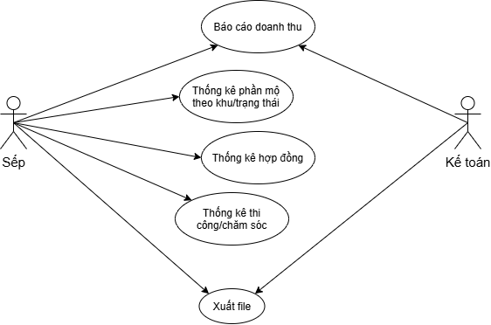

UC-7. Báo cáo & thống kê
Mục | Nội dung
Use Case ID | UC-7
Use Case Name | Báo cáo & thống kê
Description | Cung cấp hệ thống báo cáo doanh thu, thống kê tình trạng phần mộ, hợp đồng và tiến độ hoạt động thi công/chăm sóc; hỗ trợ kết xuất dữ liệu ra file PDF hoặc Excel để lưu trữ và báo cáo.
Actor(s) | Sếp, Kế toán
Pre-Condition(s) | 1. Actor đã đăng nhập thành công vào hệ thống.  2. Actor được phân quyền truy cập chức năng báo cáo và thống kê tương ứng.  3. Dữ liệu nghiệp vụ nền tảng đã phát sinh và tồn tại trong cơ sở dữ liệu.
Post-Condition(s) | 1. Báo cáo hoặc bảng thống kê được hiển thị trực quan theo tiêu chí lọc.  2. File báo cáo (PDF/Excel) được tạo và tải xuống máy thành công khi có yêu cầu.
Basic Flow | 1. Actor lựa chọn loại báo cáo/thống kê cần tra cứu.  2. Actor thiết lập các điều kiện lọc (khoảng thời gian, trạng thái, khu vực, loại hợp đồng...).  3. Hệ thống tổng hợp, tính toán dữ liệu và hiển thị kết quả dạng bảng/biểu đồ.  4. Actor thực hiện xuất dữ liệu ra file PDF hoặc Excel nếu cần lưu trữ ngoại tuyến.
Alternative Flow | 3a. Không tìm thấy dữ liệu phù hợp tiêu chí lọc → hệ thống hiển thị bảng rỗng kèm thông báo không có số liệu.  3b. Khối lượng dữ liệu quá lớn → hệ thống chuyển sang chế độ xử lý ngầm (background) và gửi thông báo khi hoàn thành.
Business Rules | BR1: Số liệu báo cáo phải được tổng hợp từ dữ liệu thực tế đã phát sinh và ghi nhận chính thức, không tính các giao dịch nháp hoặc dự kiến.  BR2: Phân quyền hiển thị báo cáo chặt chẽ: Kế toán chỉ xem báo cáo tài chính/doanh thu; Sếp có quyền xem toàn bộ các báo cáo thống kê chuyên sâu.
Non-Functional Requirement | NFR1: Thời gian phản hồi và kết xuất báo cáo nhanh chóng, tối ưu hóa câu truy vấn dữ liệu lớn.  NFR2: Dữ liệu xuất ra file phải bảo mật, toàn vẹn và không làm rò rỉ thông tin ngoài thẩm quyền.

UC-7.1. Báo cáo doanh thu
Mục | Nội dung
Use Case ID | UC-7.1
Use Case Name | Báo cáo doanh thu
Description | Xem và phân tích doanh thu theo khoảng thời gian, loại nguồn thu và khu vực nghĩa trang; hỗ trợ hiển thị dữ liệu trực quan qua bảng tổng hợp và biểu đồ.
Actor(s) | Sếp, Kế toán
Pre-Condition(s) | 1. Actor đã đăng nhập thành công vào hệ thống.  2. Actor có quyền xem báo cáo tài chính/doanh thu.
Post-Condition(s) | Báo cáo doanh thu tổng hợp kèm biểu đồ phân tích được hiển thị đầy đủ trên màn hình.
Basic Flow | 1. Actor chọn chức năng Báo cáo doanh thu.  2. Actor thiết lập các điều kiện lọc: khoảng thời gian (ngày/tháng/năm), loại khoản thu, khu vực mộ.  3. Hệ thống truy vấn cơ sở dữ liệu và tổng hợp số liệu doanh thu.  4. Hệ thống hiển thị bảng số liệu chi tiết, biểu đồ trực quan và giá trị tổng doanh thu trong kỳ.
Alternative Flow | 3a. Dữ liệu tổng hợp quá lớn → hệ thống phân trang hiển thị hoặc gợi ý thu hẹp khoảng thời gian tra cứu.
Business Rules | BR1: Doanh thu bắt buộc phải được tính từ các khoản thanh toán thực tế đã ghi nhận thành công, không tính từ các khoản công nợ dự kiến.
Non-Functional Requirement | NFR1: Số liệu doanh thu phải nhất quán tuyệt đối 100% với dữ liệu từ module Quản lý tài chính.

UC-7.2. Thống kê phần mộ theo khu/trạng thái
Mục | Nội dung
Use Case ID | UC-7.2
Use Case Name | Thống kê phần mộ theo khu/trạng thái
Description | Thống kê số lượng ô mộ theo từng phân khu và trạng thái nghiệp vụ (Trống, Đã đặt, Kim Tĩnh, Xây thô, Hoàn thiện, Đã chôn), tính toán tỷ lệ lấp đầy của nghĩa trang.
Actor(s) | Sếp
Pre-Condition(s) | 1. Sếp đã đăng nhập vào hệ thống.  2. Sếp có quyền truy cập báo cáo tổng quan tài nguyên nghĩa trang.
Post-Condition(s) | Bảng thống kê chi tiết số lượng mộ theo khu, trạng thái và tỷ lệ lấp đầy được hiển thị rõ ràng.
Basic Flow | 1. Sếp chọn chức năng Thống kê phần mộ theo khu/trạng thái.  2. Hệ thống tổng hợp dữ liệu toàn bộ các ô mộ hiện có theo từng khu vực và trạng thái hiện tại.  3. Hệ thống tự động tính toán tỷ lệ lấp đầy (%) của từng phân khu và toàn nghĩa trang.  4. Sếp có thể tùy chỉnh bộ lọc theo từng khu vực hoặc loại mộ cụ thể để xem chi tiết.
Alternative Flow | 2a. Khu vực được chọn chưa có ô mộ nào được cấu hình → hệ thống hiển thị bảng thống kê rỗng.
Business Rules | BR1: Số liệu phân loại trạng thái phải phản ánh chính xác trạng thái thực tế tức thời của các ô mộ trong hệ thống tại thời điểm truy xuất.
Non-Functional Requirement | NFR1: Thời gian xử lý truy vấn tổng hợp và tính toán tỷ lệ lấp đầy phải phản hồi trong thời gian hợp lý (dưới 2 giây).

UC-7.3. Thống kê hợp đồng
Mục | Nội dung
Use Case ID | UC-7.3
Use Case Name | Thống kê hợp đồng
Description | Thống kê số lượng và tổng giá trị hợp đồng theo phân loại, trạng thái xử lý và theo từng mốc thời gian ký kết.
Actor(s) | Sếp
Pre-Condition(s) | 1. Sếp đã đăng nhập vào hệ thống.  2. Sếp có quyền xem thống kê hợp đồng toàn hệ thống.
Post-Condition(s) | Bảng thống kê số lượng, giá trị hợp đồng và các chỉ số liên quan được hiển thị.
Basic Flow | 1. Sếp chọn chức năng Thống kê hợp đồng.  2. Sếp thiết lập bộ lọc theo khoảng thời gian, loại hợp đồng và trạng thái hợp đồng/phụ lục.  3. Hệ thống tổng hợp tổng số lượng hợp đồng và tổng giá trị tương ứng.  4. Hệ thống hiển thị bảng kết quả phân loại chi tiết.
Alternative Flow | 3a. Không tìm thấy hợp đồng nào thỏa mãn bộ lọc → hệ thống hiển thị danh sách rỗng.
Business Rules | BR1: Việc phân loại hợp đồng phải tuân theo đúng danh mục loại hợp đồng đã được cấu hình chuẩn trong hệ thống.  BR2: Số liệu phải được trích xuất từ dữ liệu hợp đồng và phụ lục chính thức đã được lưu trữ.
Non-Functional Requirement | NFR1: Đảm bảo tính toàn vẹn và chính xác của số liệu giá trị hợp đồng, không bị trùng lặp khi tính kèm phụ lục.

UC-7.4. Thống kê thi công/chăm sóc
Mục | Nội dung
Use Case ID | UC-7.4
Use Case Name | Thống kê thi công/chăm sóc
Description | Thống kê số lượng các hạng mục công việc thi công và chăm sóc theo các trạng thái: Đã hoàn thành, đang thực hiện hoặc bị quá hạn.
Actor(s) | Sếp
Pre-Condition(s) | 1. Sếp đã đăng nhập vào hệ thống.  2. Dữ liệu về checklist thi công và lịch chăm sóc đã được ghi nhận.
Post-Condition(s) | Báo cáo tình hình hoạt động vận hành thi công và chăm sóc hiển thị trực quan.
Basic Flow | 1. Sếp chọn chức năng Thống kê thi công/chăm sóc.  2. Sếp lọc theo khoảng thời gian, phân khu mộ hoặc nhân viên/quản trang phụ trách.  3. Hệ thống tổng hợp số lượng công việc theo từng trạng thái (hoàn thành, đang triển khai, chậm tiến độ/quá hạn).  4. Hệ thống hiển thị kết quả tổng hợp giúp Sếp đánh giá hiệu quả vận hành.
Alternative Flow | 3a. Dữ liệu ghi nhận trong kỳ bị thiếu hoặc chưa đồng bộ → hệ thống thông báo phạm vi dữ liệu khả dụng có thể thống kê.
Business Rules | BR1: Hệ thống phải phân định rành mạch giữa số liệu công việc thuộc gói thi công và công việc thuộc lịch chăm sóc định kỳ.  BR2: Số liệu thống kê phải đồng nhất tuyệt đối với kết quả cập nhật từ checklist và nhật ký thực địa của Quản trang.
Non-Functional Requirement | NFR1: Hiển thị cảnh báo trực quan đối với các hạng mục sắp bị quá hạn để phục vụ công tác điều hành kịp thời.

UC-7.5. Xuất file
Mục | Nội dung
Use Case ID | UC-7.5
Use Case Name | Xuất file
Description | Kết xuất nội dung báo cáo hoặc dữ liệu thống kê đang xem ra tệp định dạng PDF hoặc Excel để phục vụ in ấn, lưu trữ ngoại tuyến hoặc chia sẻ nội bộ.
Actor(s) | Sếp, Kế toán
Pre-Condition(s) | Actor đang mở và xem một bảng báo cáo hoặc thống kê hợp lệ trên màn hình.
Post-Condition(s) | Tệp tài liệu (PDF hoặc Excel) được tạo thành công và sẵn sàng để tải xuống thiết bị người dùng.
Basic Flow | 1. Actor nhấn nút "Xuất file" trên màn hình báo cáo hiện tại.  2. Actor chọn định dạng tệp cần xuất (PDF hoặc Excel).  3. Hệ thống xử lý dữ liệu và tạo tệp văn bản theo đúng nội dung và định dạng mẫu quy định.  4. Hệ thống tải tệp xuống thiết bị của actor hoặc cung cấp đường dẫn lưu tệp.
Alternative Flow | 3a. Tập dữ liệu báo cáo quá lớn → hệ thống tự động đưa vào hàng đợi xử lý ngầm (background job) và gửi thông báo cho actor khi tệp đã sẵn sàng để tải về.
Business Rules | BR1: Dữ liệu trong tệp xuất ra phải phản ánh chính xác 100% các tiêu chí bộ lọc và số liệu đang hiển thị trên màn hình.  BR2: Không được xuất các trường dữ liệu nhạy cảm nằm ngoài phạm vi phân quyền của actor thực hiện.
Non-Functional Requirement | NFR1: Tệp Excel/PDF xuất ra phải giữ nguyên định dạng, bảng biểu ngay ngắn, không bị vỡ khung và không bị lỗi hiển thị font tiếng Việt.

MODULE 8: QUẢN TRỊ HỆ THỐNG
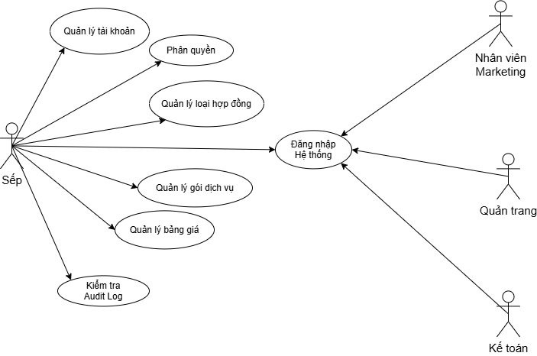

UC-8. Quản trị hệ thống
Mục | Nội dung
Use Case ID | UC-8
Use Case Name | Quản trị hệ thống
Description | Cung cấp bộ chức năng quản trị toàn diện hệ thống gồm: xác thực đăng nhập người dùng, quản lý tài khoản, phân quyền truy cập theo vai trò (RBAC), thiết lập các danh mục dữ liệu cấu hình nền tảng (loại hợp đồng, gói dịch vụ, bảng giá) và giám sát, truy vết qua Audit Log.
Actor(s) | Sếp, Nhân viên Marketing, Kế toán, Quản trang
Pre-Condition(s) | 1. Người dùng có tài khoản truy cập vào hệ thống.  2. Đối với các chức năng cấu hình quản trị và kiểm tra log, actor phải có quyền quản trị cấp cao (Sếp).
Post-Condition(s) | 1. Phiên làm việc của người dùng được xác thực và phân quyền chính xác.  2. Các cấu hình nền, danh mục biểu phí và tài khoản được cập nhật an toàn, toàn vẹn vào cơ sở dữ liệu.
Basic Flow | 1. Các actor thực hiện đăng nhập vào hệ thống theo vai trò.  2. Sếp thực hiện quản lý tài khoản người dùng và thiết lập ma trận phân quyền.  3. Sếp cấu hình danh mục loại hợp đồng, gói dịch vụ chăm sóc và bảng giá áp dụng.  4. Sếp thực hiện tra cứu, giám sát Audit Log định kỳ.
Alternative Flow | 1a. Đăng nhập không hợp lệ hoặc tài khoản bị khóa → hệ thống từ chối truy cập.  2a. Cấu hình mâu thuẫn chính sách bảo mật → hệ thống từ chối lưu và yêu cầu điều chỉnh.
Business Rules | BR1: Áp dụng nghiêm ngặt mô hình kiểm soát truy cập dựa trên vai trò (RBAC).  BR2: Mọi thay đổi về cấu hình, tài khoản và dữ liệu nhạy cảm bắt buộc phải được ghi Audit Log.  BR3: Tuyệt đối không lưu trữ hoặc hiển thị mật khẩu/thông tin xác thực ở dạng văn bản rõ (plaintext).
Non-Functional Requirement | NFR1: Đảm bảo mức độ an toàn thông tin và bảo mật dữ liệu cao nhất.  NFR2: Tính nhất quán của quyền truy cập và dữ liệu cấu hình trên toàn hệ thống.

UC-8.1. Đăng nhập hệ thống
Mục | Nội dung
Use Case ID | UC-8.1
Use Case Name | Đăng nhập hệ thống
Description | Xác thực danh tính người dùng nội bộ để cấp quyền truy cập các chức năng tương ứng theo từng vai trò đã được phân bổ.
Actor(s) | Sếp, Nhân viên Marketing, Kế toán, Quản trang
Pre-Condition(s) | 1. Người dùng sở hữu tài khoản hợp lệ trong hệ thống.  2. Tài khoản đang ở trạng thái hoạt động (chưa bị khóa hoặc vô hiệu hóa).
Post-Condition(s) | Người dùng được xác thực thành công, phiên làm việc được khởi tạo kèm các quyền hạn tương ứng; hoặc bị từ chối truy cập nếu xác thực thất bại.
Basic Flow | 1. Người dùng nhập thông tin đăng nhập (tên tài khoản/email và mật khẩu).  2. Hệ thống kiểm tra sự tồn tại của tài khoản và đối soát thông tin xác thực.  3. Hệ thống khởi tạo phiên đăng nhập (session/token) an toàn.  4. Hệ thống áp dụng tập quyền truy cập theo đúng vai trò của người dùng và chuyển hướng vào màn hình làm việc.
Alternative Flow | 2a. Thông tin xác thực (mật khẩu/tài khoản) không chính xác → hệ thống hiển thị cảnh báo lỗi và không tạo phiên đăng nhập.  2b. Tài khoản đang bị khóa hoặc bị vô hiệu hóa → hệ thống hiển thị thông báo từ chối truy cập và hướng dẫn liên hệ quản trị viên.
Business Rules | BR1: Mật khẩu người dùng phải được mã hóa một chiều (hashing kèm salt), tuyệt đối không lưu dạng rõ.  BR2: Trạng thái hiệu lực của phiên đăng nhập phải bị thu hồi ngay lập tức nếu tài khoản bị khóa hoặc vai trò bị thu hồi quyền.
Non-Functional Requirement | NFR1: Bảo vệ chống lại các hình thức tấn công dò quét mật khẩu (brute-force); phiên làm việc tự động hết hạn (timeout) sau một khoảng thời gian không hoạt động.

UC-8.2. Quản lý tài khoản
Mục | Nội dung
Use Case ID | UC-8.2
Use Case Name | Quản lý tài khoản
Description | Tạo mới, cập nhật thông tin và khóa/vô hiệu hóa tài khoản của nhân viên nội bộ sử dụng hệ thống.
Actor(s) | Sếp
Pre-Condition(s) | Sếp đã đăng nhập vào hệ thống với quyền quản trị viên cao nhất.
Post-Condition(s) | 1. Bản ghi tài khoản được tạo mới, cập nhật hoặc chuyển trạng thái vô hiệu hóa thành công.  2. Mọi thay đổi được ghi nhận đầy đủ vào audit log.
Basic Flow | 1. Sếp mở danh sách quản lý tài khoản nhân viên.  2. Sếp lựa chọn thao tác: Thêm mới, Chỉnh sửa thông tin hoặc Vô hiệu hóa/Khóa tài khoản.  3. Sếp nhập/cập nhật thông tin nhân viên (họ tên, email, số điện thoại) và gán vai trò tương ứng.  4. Sếp xác nhận lưu thay đổi.  5. Hệ thống cập nhật cơ sở dữ liệu và ghi nhận audit log.
Alternative Flow | 3a. Email hoặc tên tài khoản đã tồn tại trong hệ thống → hệ thống từ chối tạo mới và hiển thị thông báo trùng lặp.  3b. Tài khoản đang có phiên đăng nhập hoạt động bị vô hiệu hóa → hệ thống thực hiện hủy phiên (revoke session) theo chính sách bảo mật.
Business Rules | BR1: Mỗi tài khoản người dùng phải có định danh (email/username) duy nhất trong toàn hệ thống.  BR2: Không cho phép tự vô hiệu hóa tài khoản quản trị tối cao đang trực tiếp thực hiện thao tác.
Non-Functional Requirement | NFR1: Đảm bảo tính bảo mật nghiêm ngặt, không để lộ thông tin xác thực nhạy cảm trên giao diện quản trị.

UC-8.3. Phân quyền
Mục | Nội dung
Use Case ID | UC-8.3
Use Case Name | Phân quyền
Description | Cấu hình và thiết lập quyền truy cập của từng vai trò người dùng (Marketing, Kế toán, Quản trang...) đối với từng module/chức năng chi tiết trong hệ thống.
Actor(s) | Sếp
Pre-Condition(s) | Sếp đã đăng nhập và được cấp thẩm quyền cấu hình phân quyền hệ thống.
Post-Condition(s) | 1. Tập quyền mới được cập nhật vào cấu hình hệ thống và áp dụng theo chính sách bảo mật.  2. Thay đổi phân quyền được lưu vết vào nhật ký audit log.
Basic Flow | 1. Sếp mở giao diện ma trận phân quyền.  2. Sếp lựa chọn vai trò hoặc nhóm vai trò cần cấu hình.  3. Sếp tiến hành bật/tắt quyền thao tác (Xem, Thêm, Sửa, Xóa, Phê duyệt, Xuất báo cáo) trên từng chức năng cụ thể.  4. Hệ thống kiểm tra xung đột phân quyền và phạm vi thiết kế bảo mật.  5. Sếp xác nhận lưu cấu hình quyền.  6. Hệ thống lưu trữ thay đổi và tự động ghi audit log.
Alternative Flow | 4a. Cấu hình quyền mới vượt quá phạm vi chính sách an ninh hệ thống → hệ thống từ chối lưu và hiển thị cảnh báo vi phạm.  4b. Phát hiện mâu thuẫn/xung đột giữa các chính sách phân quyền → hệ thống yêu cầu kiểm tra và điều chỉnh lại.
Business Rules | BR1: Phân quyền phải tuân thủ nghiêm ngặt mô hình RBAC; tuyệt đối không cấp quyền quản trị vượt quá phạm vi thiết kế kiến trúc.  BR2: Mọi thao tác gán hoặc thu hồi quyền đều phải được ghi nhận đầy đủ người thực hiện và thời điểm thay đổi.
Non-Functional Requirement | NFR1: Cập nhật quyền phải đảm bảo tính an toàn, toàn vẹn và có hiệu lực nhất quán tức thì trên các phiên làm việc liên quan.

UC-8.4. Quản lý loại hợp đồng
Mục | Nội dung
Use Case ID | UC-8.4
Use Case Name | Quản lý loại hợp đồng
Description | Cấu hình danh mục các loại hợp đồng nghiệp vụ (hợp đồng mộ, bóc mộ/cải táng, hỏa táng) cùng các mẫu điều khoản và yêu cầu nghiệp vụ mặc định đi kèm.
Actor(s) | Sếp
Pre-Condition(s) | Sếp đã đăng nhập với quyền quản trị dữ liệu nền.
Post-Condition(s) | Danh mục loại hợp đồng được cập nhật thành công, sẵn sàng cung cấp dữ liệu lựa chọn cho use case Lập hợp đồng (UC-3.1).
Basic Flow | 1. Sếp mở danh sách danh mục loại hợp đồng.  2. Sếp chọn Thêm mới hoặc Chỉnh sửa loại hợp đồng và các điều khoản pháp lý mặc định.  3. Sếp cấu hình các yêu cầu/hồ sơ bắt buộc đi kèm tương ứng với từng loại hợp đồng (nếu có).  4. Sếp xác nhận lưu cấu hình vào cơ sở dữ liệu.
Alternative Flow | 2a. Loại hợp đồng đang được các hợp đồng thực tế sử dụng → hệ thống không cho phép xóa danh mục theo chính sách bảo toàn dữ liệu.
Business Rules | BR1: Việc thay đổi cấu hình hoặc điều khoản loại hợp đồng chỉ áp dụng cho các hợp đồng tạo mới sau thời điểm lưu, tuyệt đối không làm thay đổi nội dung lịch sử của các hợp đồng cũ đã ký.
Non-Functional Requirement | NFR1: Cấu hình danh mục phải hỗ trợ quản lý phiên bản (versioning) hoặc ngày bắt đầu hiệu lực khi có điều chỉnh.

UC-8.5. Quản lý gói dịch vụ
Mục | Nội dung
Use Case ID | UC-8.5
Use Case Name | Quản lý gói dịch vụ
Description | Cấu hình các gói chăm sóc phần mộ định kỳ (theo tháng, quý, năm), danh mục nội dung công việc mẫu và đơn giá tương ứng.
Actor(s) | Sếp
Pre-Condition(s) | Sếp đã đăng nhập vào hệ thống với quyền quản trị.
Post-Condition(s) | Gói dịch vụ chăm sóc được lưu trữ thành công và sẵn sàng để Nhân viên Marketing đăng ký khi lập hợp đồng hoặc phụ lục.
Basic Flow | 1. Sếp mở danh sách cấu hình các gói dịch vụ.  2. Sếp chọn Thêm mới hoặc Chỉnh sửa gói dịch vụ.  3. Sếp thiết lập chu kỳ chăm sóc, danh mục các nhiệm vụ checklist công việc chuẩn mặc định và mức giá quy định.  4. Sếp xác nhận lưu cấu hình gói dịch vụ.
Alternative Flow | 3a. Dữ liệu đơn giá hoặc chu kỳ chăm sóc bị bỏ trống hoặc không hợp lệ (giá < 0) → hệ thống từ chối lưu và yêu cầu chỉnh sửa.
Business Rules | BR1: Việc điều chỉnh thông tin hoặc đơn giá của gói dịch vụ không làm thay đổi các gói dịch vụ đã đăng ký và đang thực hiện của các hợp đồng/phụ lục trước đó.
Non-Functional Requirement | NFR1: Gói dịch vụ phải có trạng thái hiệu lực rõ ràng; dữ liệu tính toán chi phí phải đảm bảo độ chính xác tuyệt đối.

UC-8.6. Quản lý bảng giá
Mục | Nội dung
Use Case ID | UC-8.6
Use Case Name | Quản lý bảng giá
Description | Cấu hình bảng giá chuẩn áp dụng cho từng loại mộ, phân khu nghĩa trang và các dịch vụ đi kèm; hỗ trợ thiết lập mốc ngày bắt đầu áp dụng hiệu lực.
Actor(s) | Sếp
Pre-Condition(s) | Sếp đã đăng nhập vào hệ thống với thẩm quyền quản trị tài chính/biểu phí.
Post-Condition(s) | 1. Bảng giá mới được lưu trữ an toàn trong cơ sở dữ liệu.  2. Bảng giá tự động kích hoạt áp dụng cho các giao dịch phát sinh kể từ mốc thời gian hiệu lực mà không làm ảnh hưởng đến dữ liệu hợp đồng cũ.
Basic Flow | 1. Sếp mở giao diện quản lý bảng giá.  2. Sếp cập nhật đơn giá theo từng loại mộ, khu vực địa lý hoặc gói dịch vụ phát sinh.  3. Sếp lựa chọn mốc thời gian (ngày) bắt đầu có hiệu lực của biểu giá mới.  4. Sếp xác nhận lưu bảng giá.  5. Hệ thống kích hoạt bảng giá mới và tự động gắn biểu giá này cho mọi giao dịch/hợp đồng tạo mới từ thời điểm quy định.
Alternative Flow | 3a. Ngày hiệu lực không hợp lệ (trong quá khứ hoặc mâu thuẫn thời gian) → hệ thống cảnh báo và yêu cầu xác nhận/chỉnh sửa mốc ngày.
Business Rules | BR1: Bảng giá mới tuyệt đối không hồi tố (áp dụng ngược) lên các hợp đồng/phụ lục đã ký trước đó.  BR2: Mọi bảng giá phải lưu vết rõ ràng mốc thời gian bắt đầu và kết thúc hiệu lực để phục vụ việc tính giá lịch sử.
Non-Functional Requirement | NFR1: Các phép tính tiền tệ liên quan đến bảng giá phải đạt độ chính xác số học tuyệt đối.  NFR2: Mọi thao tác thay đổi bảng giá bắt buộc phải có bản ghi kiểm toán (audit log) kèm người phê duyệt.

UC-8.7. Kiểm tra Audit Log
Mục | Nội dung
Use Case ID | UC-8.7
Use Case Name | Kiểm tra Audit Log
Description | Tra cứu, xem chi tiết nhật ký các thao tác quan trọng (thay đổi cấu hình, phân quyền, trạng thái hợp đồng, tài chính) nhằm phục vụ công tác thanh tra, kiểm soát an ninh và truy vết trách nhiệm.
Actor(s) | Sếp
Pre-Condition(s) | Sếp đã đăng nhập thành công và có quyền truy xuất nhật ký kiểm toán hệ thống.
Post-Condition(s) | Nhật ký sự kiện được hiển thị trực quan; hỗ trợ lọc và xem chi tiết trạng thái trước/sau khi thay đổi.
Basic Flow | 1. Sếp truy cập chức năng Kiểm tra Audit Log.  2. Hệ thống tải và hiển thị danh sách các sự kiện thao tác theo thứ tự thời gian gần nhất.  3. Sếp thiết lập bộ lọc theo khoảng thời gian, người thực hiện (tài khoản), module chức năng hoặc loại thao tác.  4. Sếp chọn xem chi tiết bản ghi sự kiện để đối chiếu dữ liệu thay đổi trước và sau thao tác (nếu có).
Alternative Flow | 2a. Hệ thống không có bản ghi nào khớp tiêu chí lọc → hiển thị danh sách rỗng.  2b. Dịch vụ lưu trữ log tạm thời gặp sự cố kết nối → hệ thống hiển thị thông báo tạm thời chưa thể truy xuất và đề nghị thử lại sau.
Business Rules | BR1: Dữ liệu audit log là dữ liệu chỉ đọc (read-only); tuyệt đối không cho phép bất kỳ actor nào chỉnh sửa hoặc xóa log từ giao diện use case này.  BR2: Không được ghi mật khẩu, chuỗi token nhạy cảm hoặc thông tin định danh thẻ vào tệp log.
Non-Functional Requirement | NFR1: Hệ thống audit log phải hoạt động ổn định, hiệu năng truy vấn nhanh và được bảo vệ nghiêm ngặt chống can thiệp trái phép.

SƠ ĐỒ HOẠT ĐỘNG

SƠ ĐỒ 1: QUẢN LÝ VÒNG ĐỜI Ô MỘ (QUY TẮC KIM TĨNH & CẢI TÁNG)
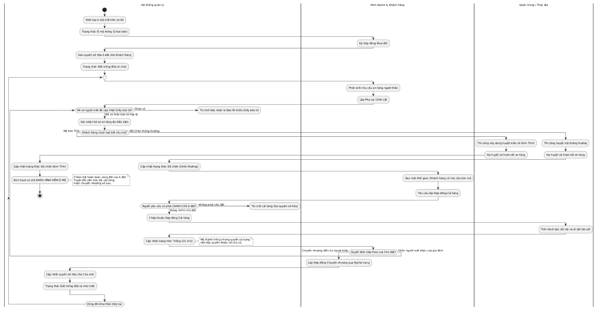

SƠ ĐỒ 2: QUY TRÌNH HỢP ĐỒNG 1 - MUA ĐẤT
Quy trình áp dụng khi khách hàng mua quyền sử dụng đất nghĩa trang.
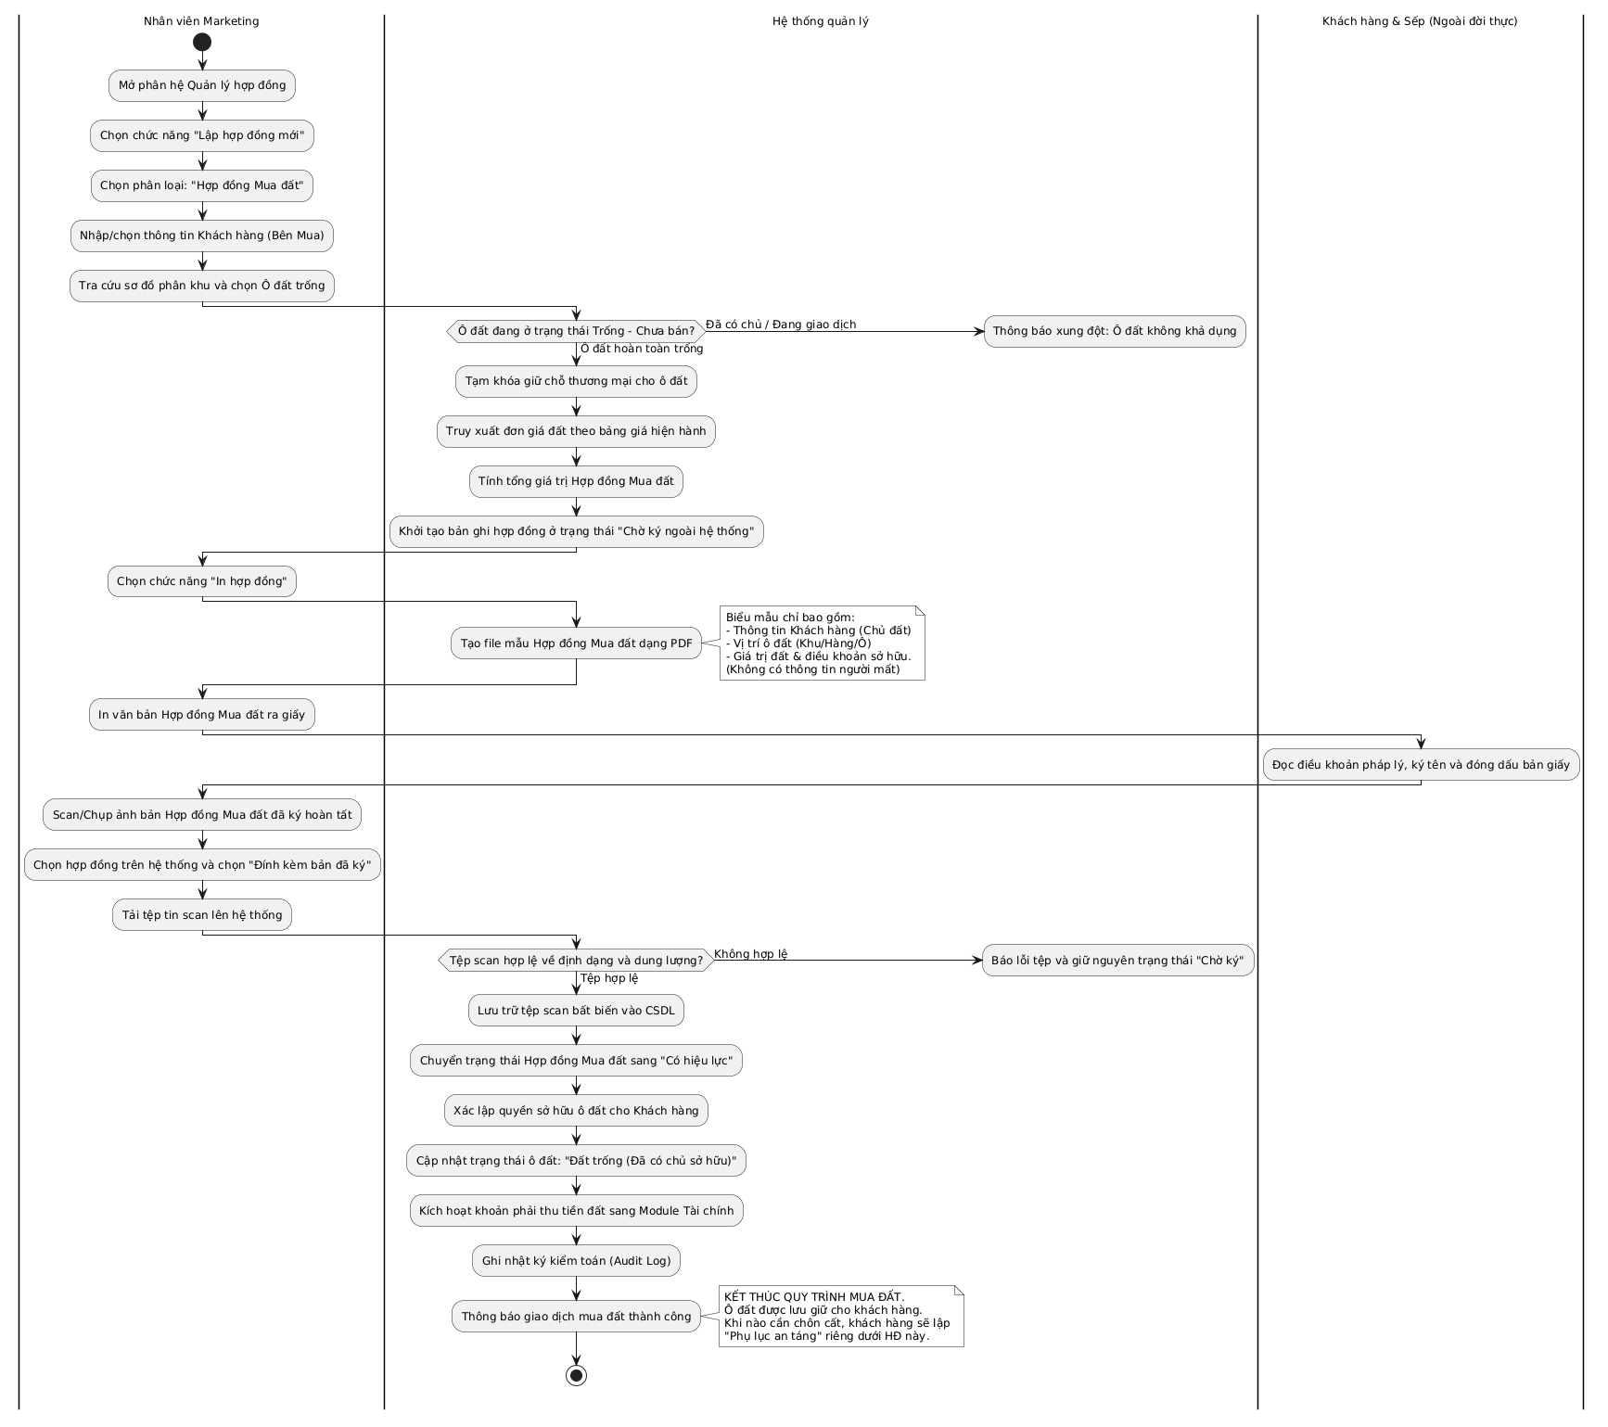

SƠ ĐỒ 3: QUY TRÌNH HỢP ĐỒNG 2 - CẢI TÁNG
Quy trình bóc dỡ mộ: Kiểm tra chính chủ đất, ngăn cấm tuyệt đối đối với mộ Kim Tĩnh.
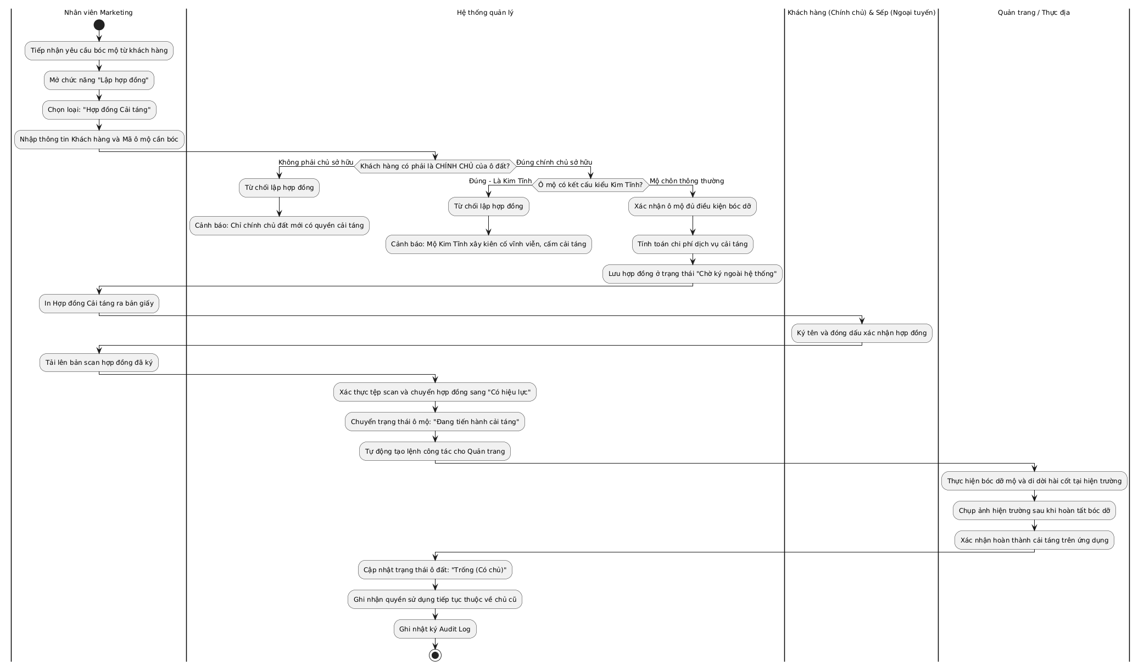

SƠ ĐỒ 4: QUY TRÌNH HỢP ĐỒNG 3 - HỎA TÁNG
Quy trình thuê dịch vụ hỏa táng độc lập, không chọn và không bố trí đất nghĩa trang.
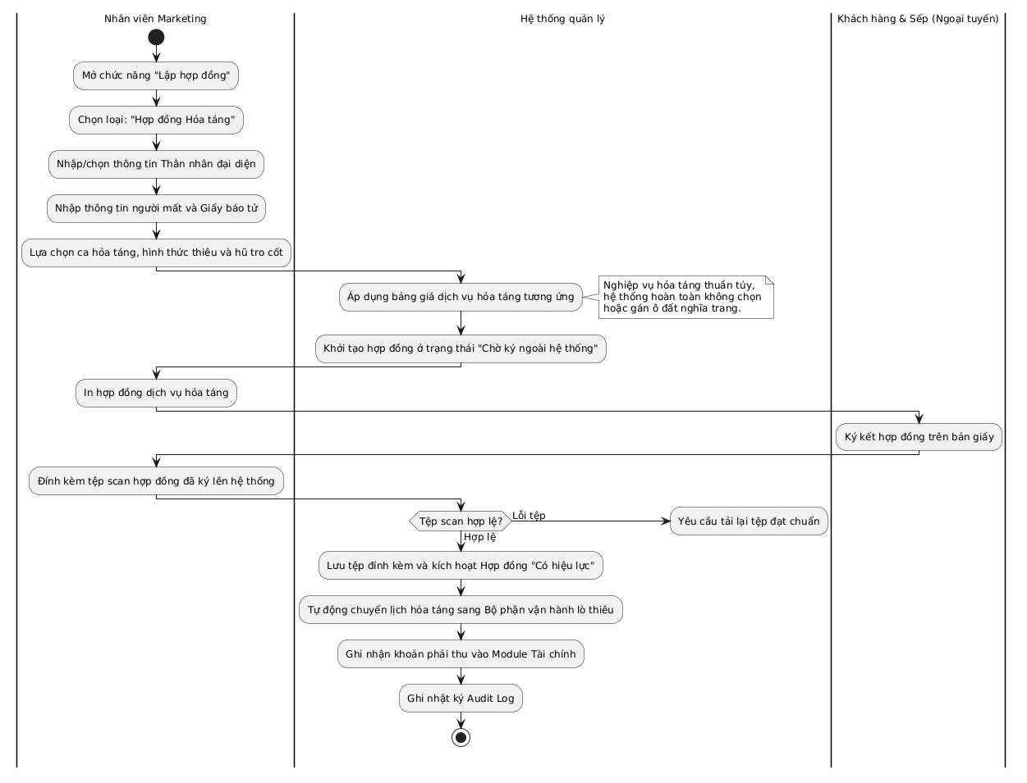

SƠ ĐỒ 5: QUY TRÌNH HỢP ĐỒNG 4 - CHUYỂN NHƯỢNG ĐẤT
Quy trình nghĩa trang làm trung gian sang tên ô đất từ chủ cũ sang chủ mới.
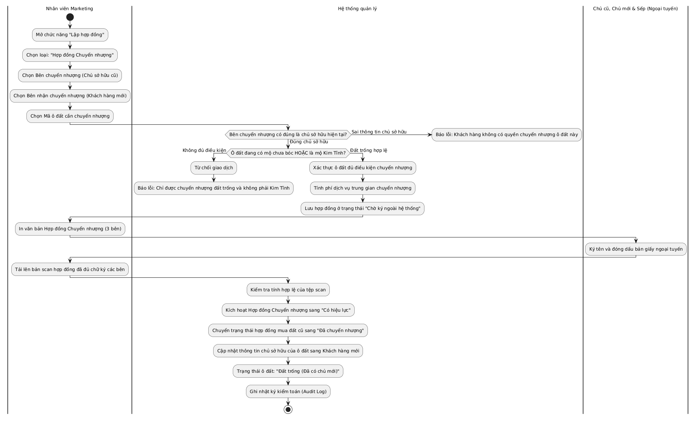

SƠ ĐỒ 6: LẬP PHỤ LỤC AN TÁNG (CHÔN CẤT) TRÊN ĐẤT ĐÃ MUA
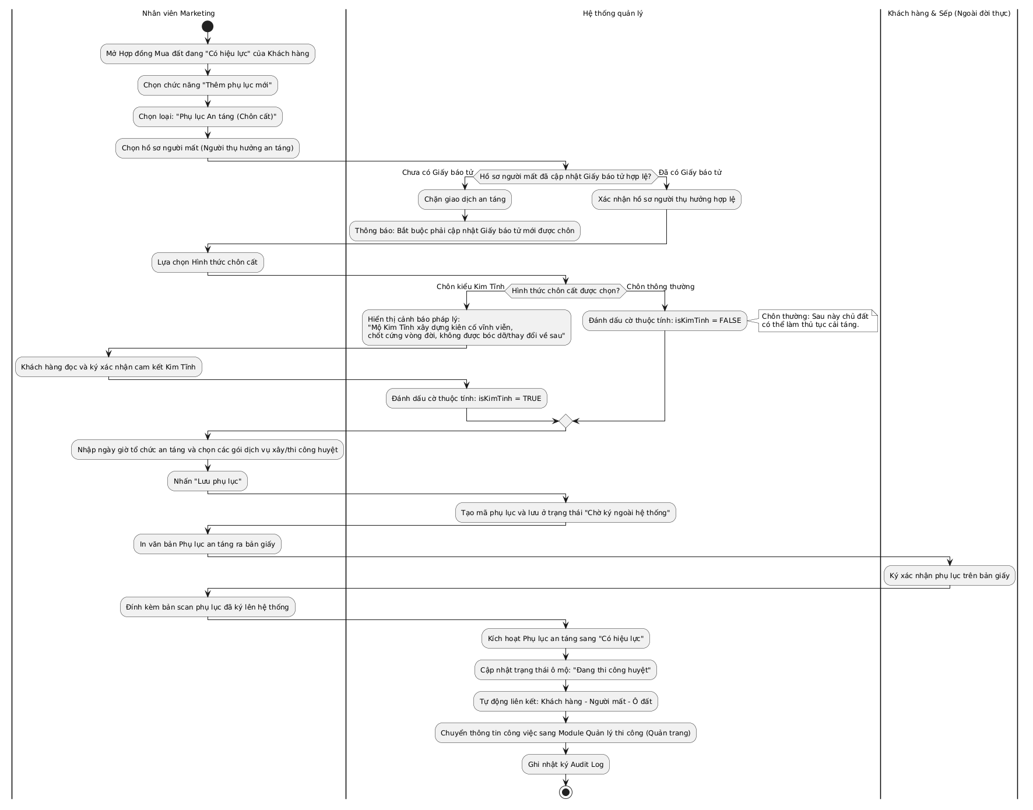

SƠ ĐỒ 7: TRIỂN KHAI, PHÂN CÔNG & NGHIỆM THU THI CÔNG
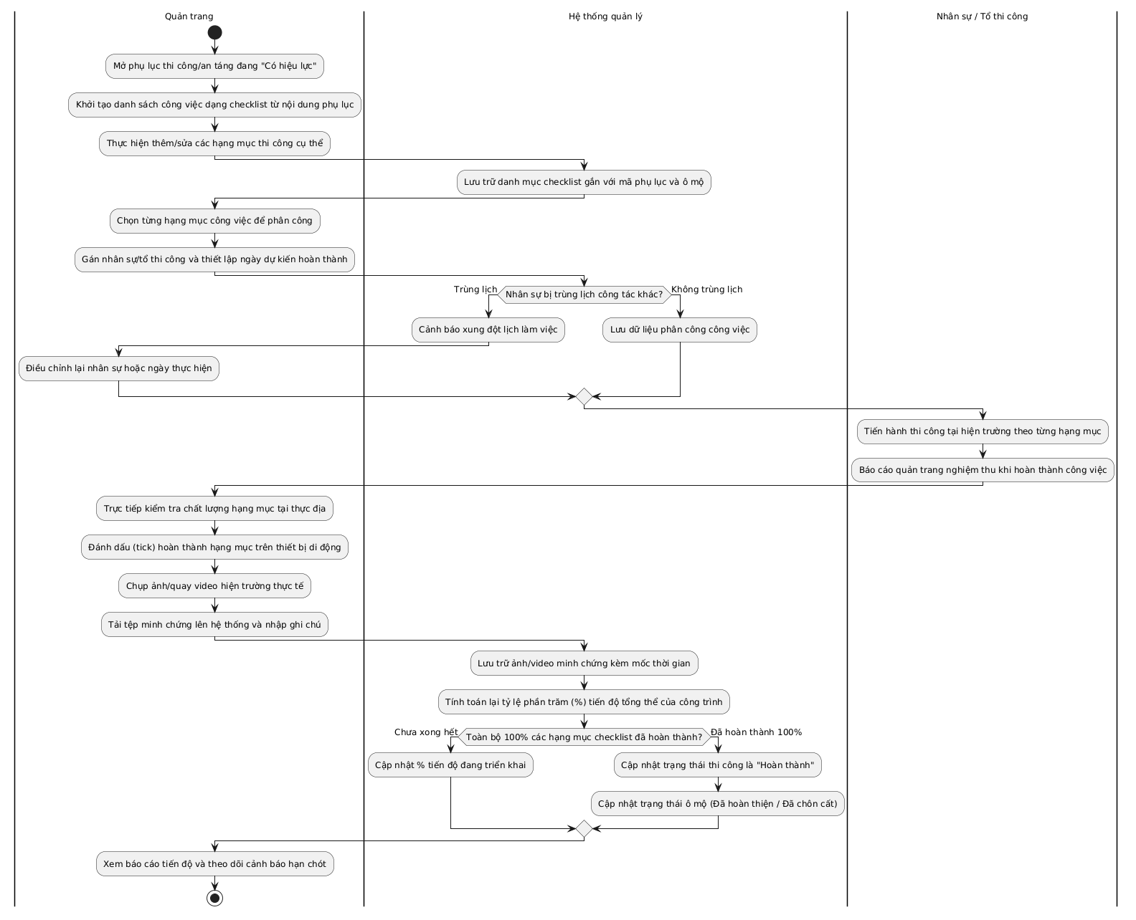

SƠ ĐỒ 8: ĐIỀU PHỐI & XÁC NHẬN CHĂM SÓC ĐỊNH KỲ
Chu trình thực hiện và nghiệm thu gói chăm sóc mộ định kỳ.
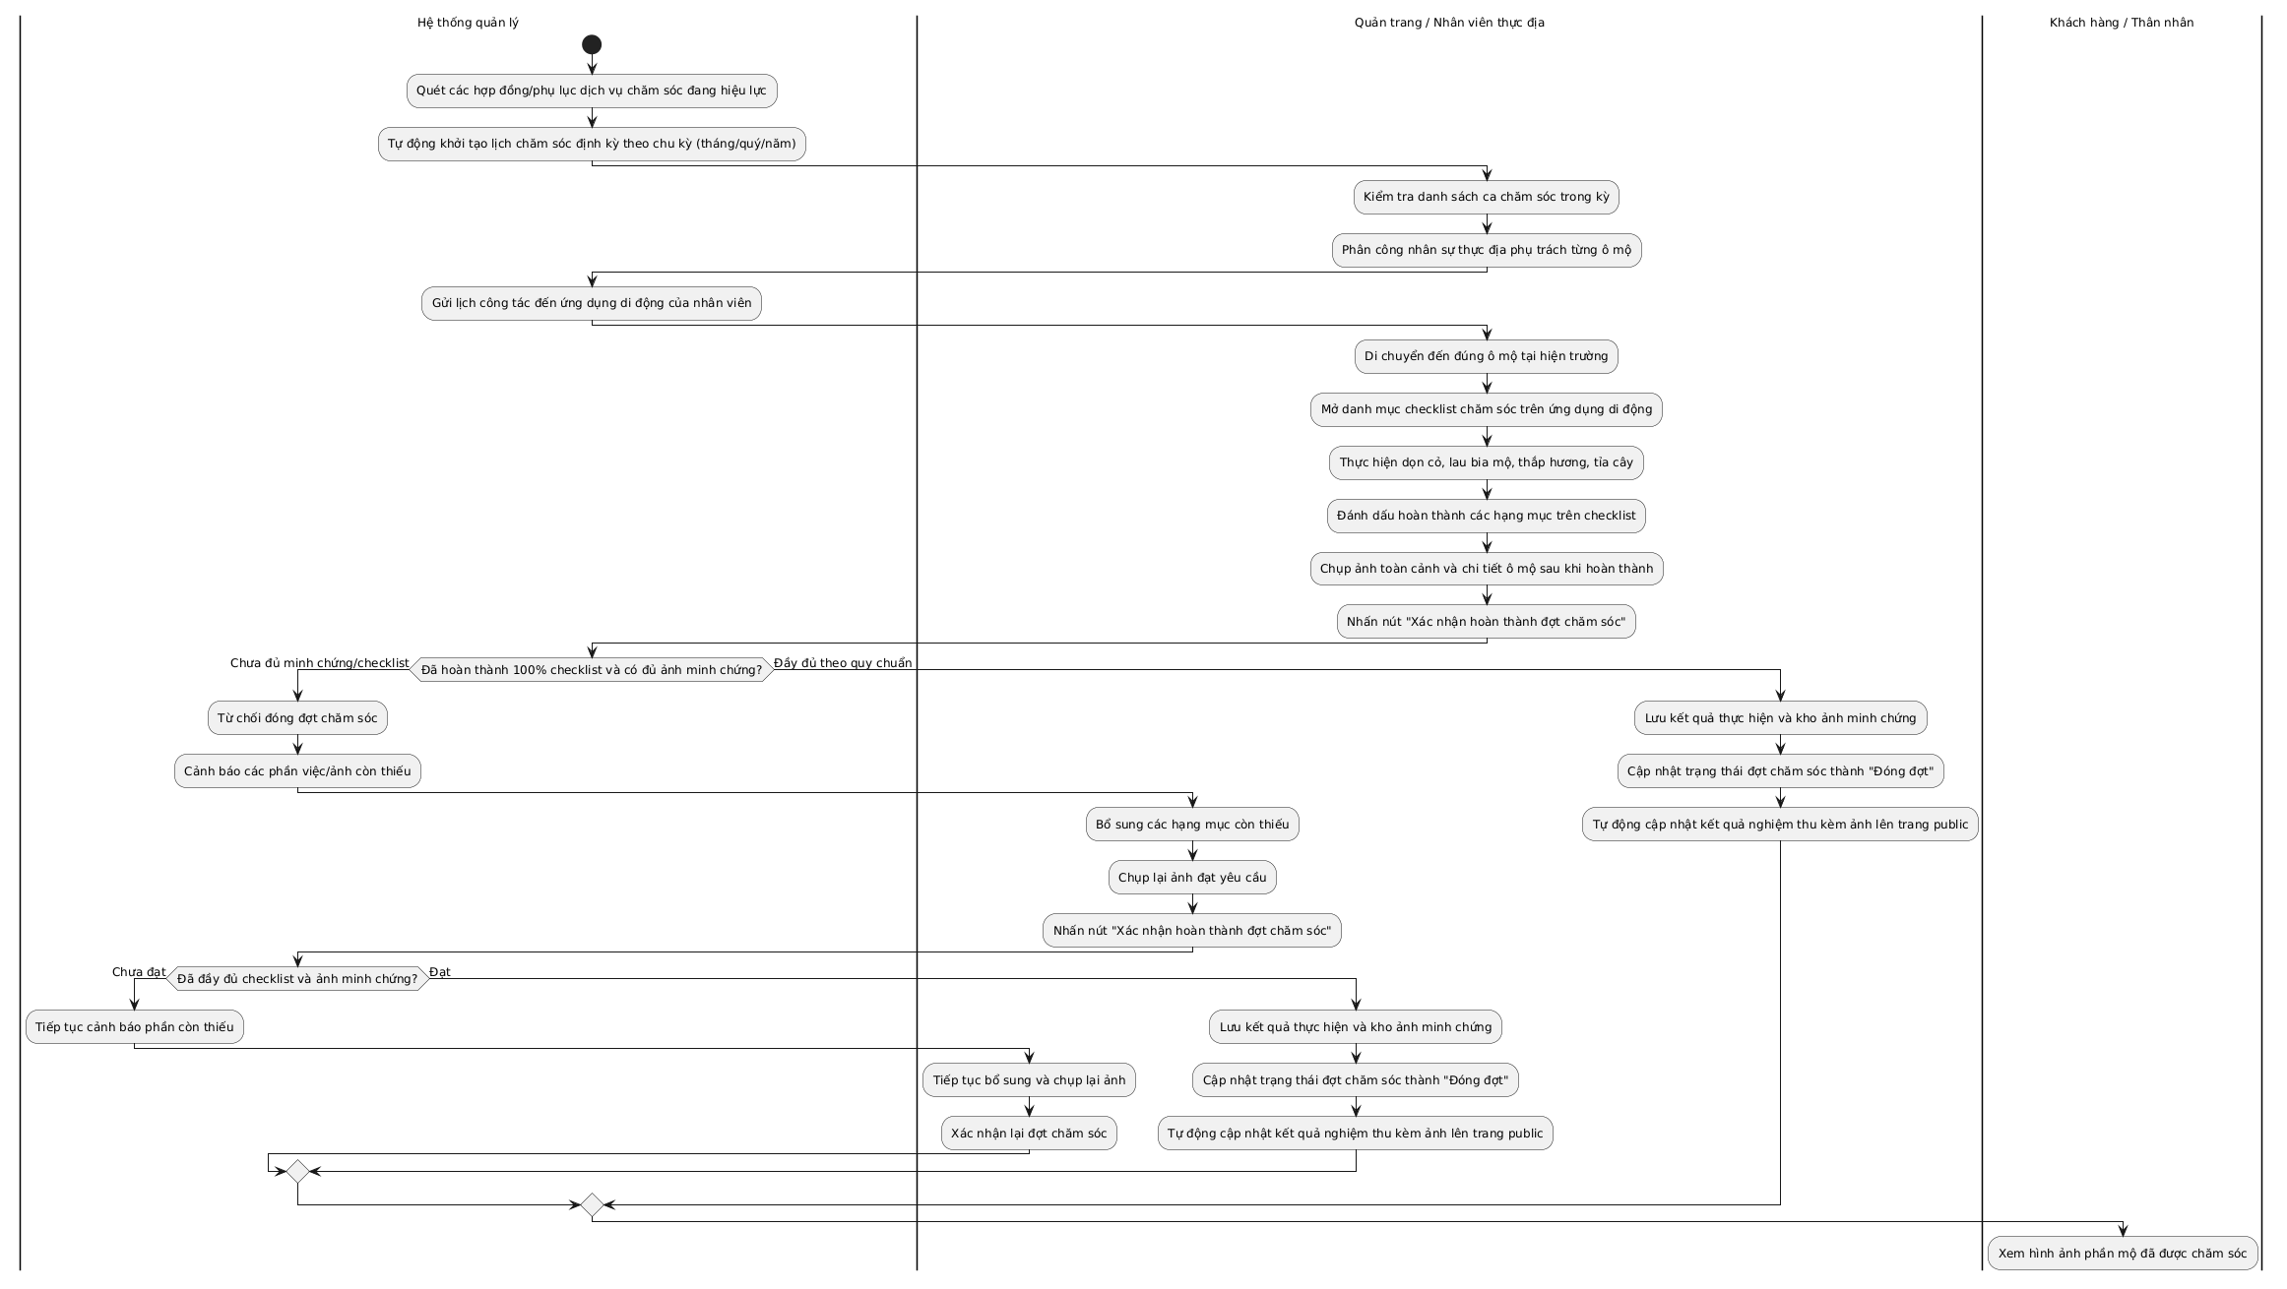

SƠ ĐỒ 9: QUẢN LÝ KHOẢN THU, THANH TOÁN & ĐỐI SOÁT
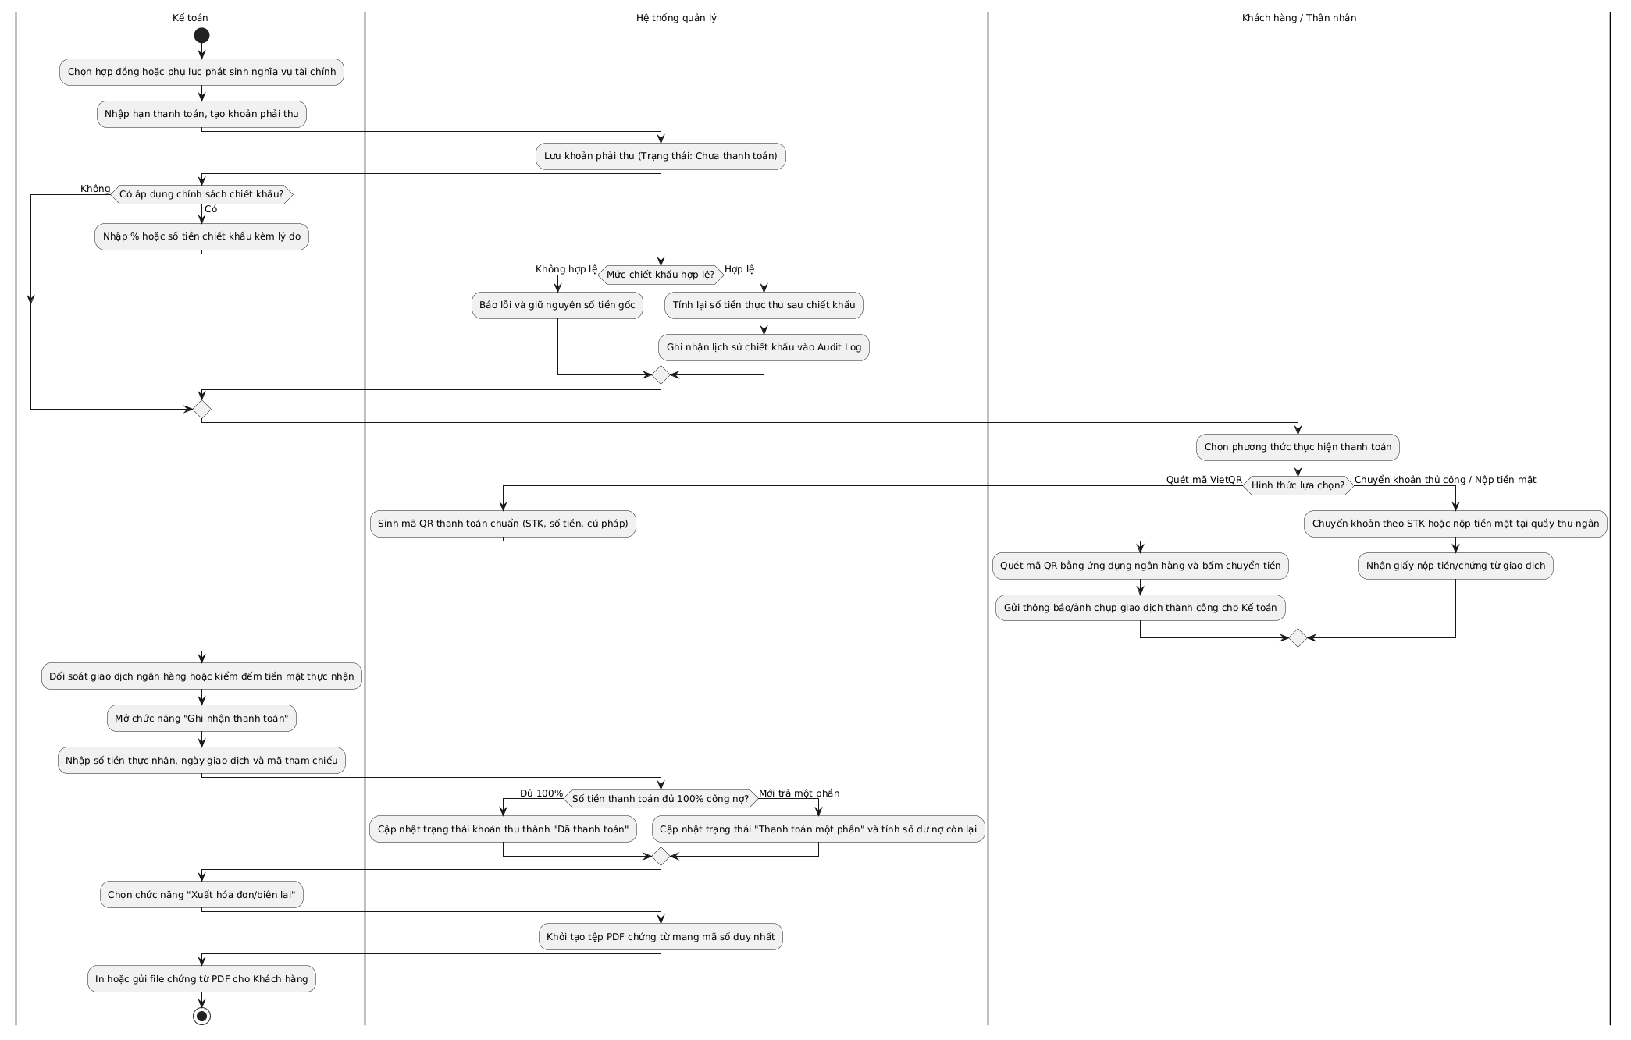

SƠ ĐỒ 10: TRA CỨU THÔNG TIN & DẪN ĐƯỜNG TỚI MỘ
Hỗ trợ thân nhân và quản trang tìm kiếm mộ và gọi chỉ dẫn đường đi.
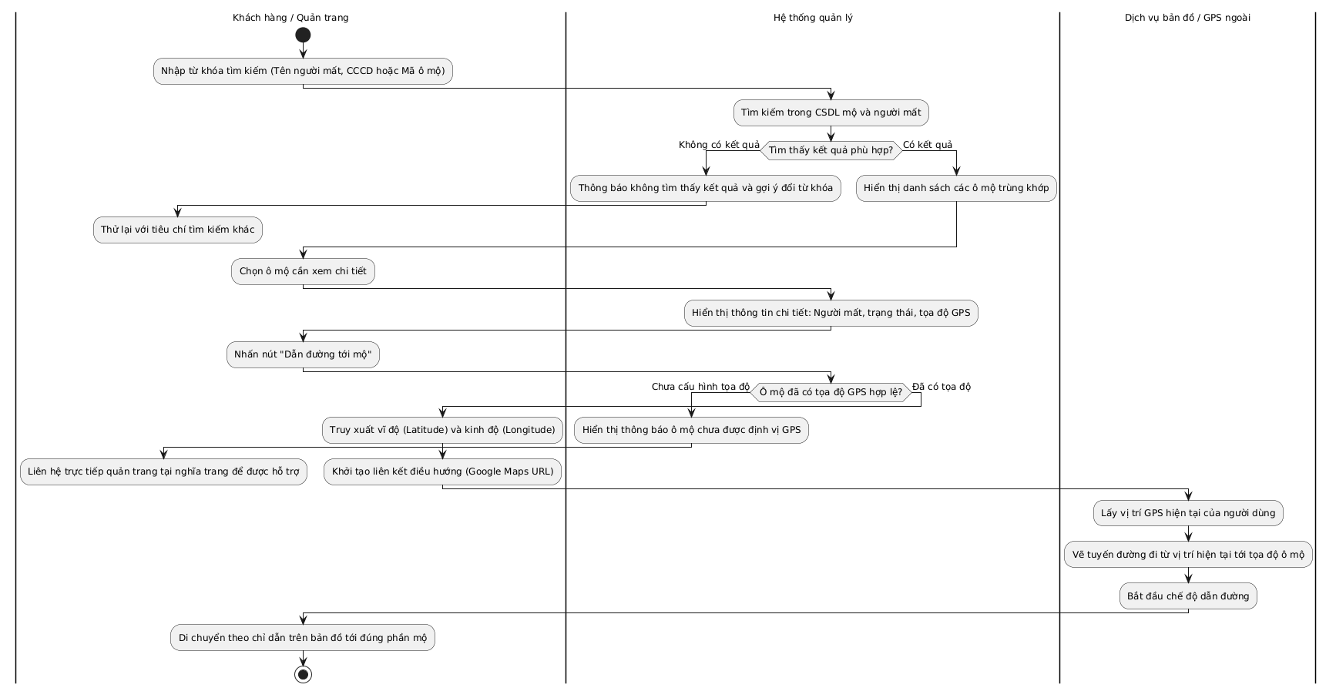

SƠ ĐỒ 11: ĐĂNG NHẬP & PHÂN QUYỀN HỆ THỐNG
Xác thực nội bộ và cấp quyền theo mô hình RBAC.
